АДМИНИСТРАЦИЯ ЛЕНИНГРАДСКОЙ ОБЛАСТИ
КОМИТЕТ ПО СОХРАНЕНИЮ КУЛЬТУРНОГО НАСЛЕДИЯ ЛЕНИНГРАДСКОЙ ОБЛАСТИ

ПРИКАЗ

«___»____________2021 г. №___________________
Санкт-Петербург

Об установлении предмета охраны объекта культурного наследия федерального значения «Дворцово-парковый ансамбль», XVIII-XIX вв.,
расположенного по адресу: Ленинградская область, Ломоносовский район, Гостилицкое сельское поселение, деревня Гостилицы

В соответствии со статьями 9.1, 20, 33 Федерального закона от 25 июня 2002 года № 73-ФЗ «Об объектах культурного наследия (памятниках истории и культуры) народов Российской Федерации», ст. 4 закона Ленинградской области от 25 декабря 2015 года № 140-оз «О государственной охране, сохранении, использовании и популяризации объектов культурного наследия (памятников истории и культуры) народов Российской Федерации, расположенных на территории Ленинградской области», п. 2.1.1. Положения о комитете по сохранению культурного наследия Ленинградской области, утвержденного постановлением Правительства Ленинградской области от 24 декабря 2020 года № 850, приказываю:
- Установить предмет охраны объекта культурного наследия федерального значения «Дворцово-парковый ансамбль», XVIII-XIX вв., расположенного по адресу: Ленинградская область, Ломоносовский район, Гостилицкое сельское поселение, деревня Гостилицы, принятого на государственную охрану Указом Президента Российской Федерации от 20 февраля 1995 года № 176 «Об утверждении Перечня объектов исторического и культурного наследия федерального (общероссийского) значения», согласно приложению к настоящему приказу.
- Отделу по осуществлению полномочий Российской Федерации в сфере объектов культурного наследия комитета по сохранению культурного наследия Ленинградской области обеспечить внесение соответствующих сведений в Единый государственный реестр объектов культурного наследия (памятников истории и культуры) народов Российской Федерации;
- Сектору осуществления надзора за состоянием, содержанием, сохранением, использованием и популяризацией объектов культурного наследия обеспечить размещение настоящего приказа на сайте комитета по сохранению культурного наследия Ленинградской области в информационно-телекоммуникационной сети «Интернет».
- Настоящий приказ вступает в силу со дня его официального опубликования.
- Контроль за исполнением настоящего приказа возложить на заместителя председателя комитета по сохранению культурного наследия Ленинградской области.

Заместитель Председателя Правительства
Ленинградской области – председатель
комитета по сохранению культурного наследия В.О. Цой

Приложение
к приказу комитета по сохранению культурного наследия Ленинградской области
от «__»_____________2021 г.
№_______________________

Предмет охраны объекта культурного наследия федерального значения
«Дворцово-парковый ансамбль», XVIII-XIX вв., расположенного по адресу: Ленинградская область, Ломоносовский район, Гостилицкое сельское поселение, деревня Гостилицы

№  п/п | Виды предмета охраны | Предмет охраны | Фотофиксация
1 | 2 | 3 | 4
1. | Объемно-пространственное и планировочное решение территории: | историческое местоположение объекта культурного наследия федерального значения «Дворцово-парковый ансамбль» (далее – Ансамбль)  в центральной и северо-восточной частях деревни Гостилицы Ломоносовского района Ленинградской области, в границах улиц Нагорная и Новая и безымянных проездов на севере и юге;  местоположение, объемно-пространственные, архитектурные, конструктивные и планировочные характеристики выявленных объектов культурного наследия на территории Ансамбля:  - главный дом усадьбы;  - корпус кавалерийский северный гостевой;  - корпус кавалерийский юго-восточный;  - церковь святой Троицы;  - чайный павильон;  - оранжерейный дом с теплицей;  - мельница;  - крепость «Потешная» с часовней Спаса-Нерукотворного;  - конюшенный корпус;  - дом конюха (руины);  - дом священника;  - Хозяйственный двор № 1;  - Хозяйственный двор № 2  (в составе: Северо-западный хозяйственный корпус, Северо-восточный хозяйственный корпус, Восточный хозяйственный корпус, Западный хозяйственный корпус, Центральный хозяйственный корпус, Южный хозяйственный корпус);  - парк;  - Мост горбатый первый;  - Мост горбатый второй;  - Плотина со сливным колодцем;  - Ледажный пруд;  - Пильничий пруд (Пиличный пруд);  - Пруд Миниха;  - Нижний пруд (Нижнее озеро);  - Карасево-карпинный пруд (озеро Карпо-Карасево);  исторические стилистические и архитектурные решения как территории Ансамбля в целом, так и отдельных элементов* в составе Ансамбля,  композиционная структура и визуальные связи и раскрытия объектов, формирующих Ансамбль,  исторические визуальные связи и раскрытия, в том числе с центральных транспортно-пешеходных направлений, открытых ландшафтных пространств, русла реки Гостилки, прудов и озер,  историческое доминирующее положение Ансамбля в объемно-пространственной структуре деревни Гостилицы.  *включая руинированные и утраченные объекты | 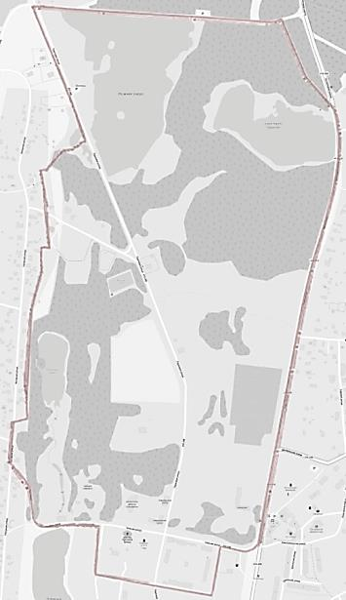  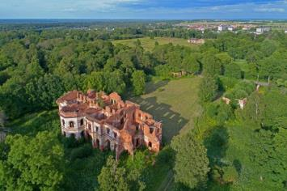  Вид на усадебный дом (дворец)  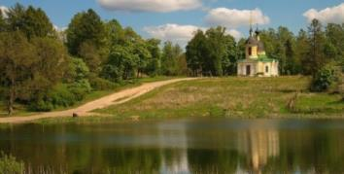  Вид на церковь святой Троицы  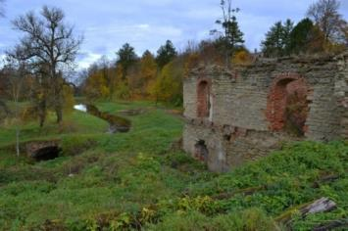  Вид на реку Гостилка от мельницы  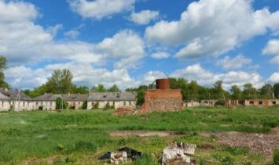  Хозяйственный двор  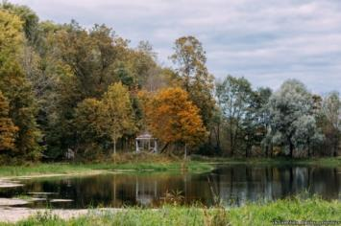  Пиличный пруд  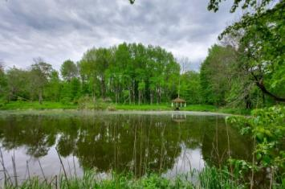  пруд Мининха
2. | Объемно-планировочное решение: | исторические габариты и конфигурация Ансамбля, имеющего сложную многоугольную конфигурацию в плане, с отдельно сформированными хозяйственной зоной на юге, усадебной зоной в центре и парковой зоной на севере;  историческая планировочная структура Ансамбля, включая основные транспортные и пешеходные направления, водные артерии;  исторический рельеф и природный ландшафт территории Ансамбля, включая естественные и искусственно созданные пруды и озера, земляные сооружения;  историческая система озеленения и благоустройства территории Ансамбля;  историческая водная и гидротехническая система Ансамбля;  исторические подъезды и проезды к Ансамблю. | 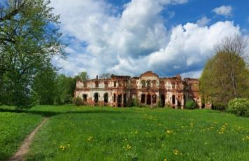  усадебная зона с дворцом  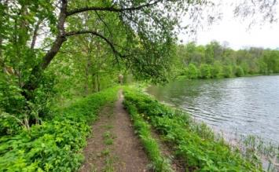  пллея плотины Пиличного пруда  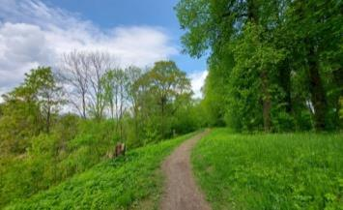  восточный хол руста реки Гостилки  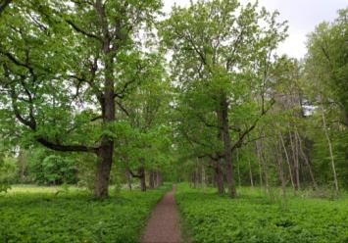  кленовая аллея  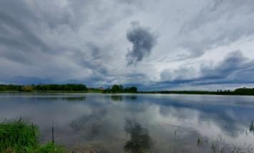  озеро Нижнее  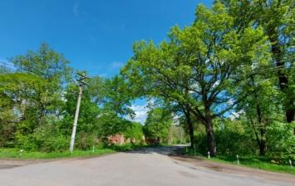  центраьная дорога через парк
1. «Главный дом усадьбы»
1. | Объемно-пространственное решение: | историческое местоположение, габариты и конфигурация каменного двухэтажного ассиметричного сложной конфигурации в плане здания*, с подвалом, ризалитами, террасами и башней;  историческое местоположение, высотные отметки, габариты и конфигурация (вальмовая, скатная) крыш основного объема, ризалитов;  историческое завершение башни;  *в настоящее время в руинированном состоянии, башня утрачена | 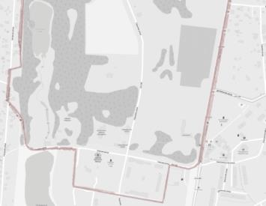  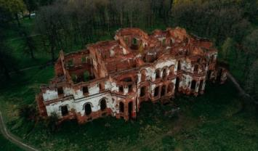  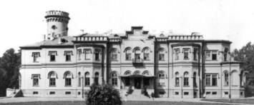  фотография начала XX века
2. | Конструктивная система: | исторические фундаменты – местоположение;  исторические стены – местоположение, габариты и конфигурация, материал исполнения (кирпич), включая полуциркульные ниши в стенах, перекрытие конхой;  историческое местоположение, габариты и конфигурация (плоские по балкам и сводчатые кирпичные, в том числе с распалубками) перекрытий;  историческое местоположение, габариты и конфигурация приямков в подвал;  историческое местоположение, габариты и конфигурация лестниц (наружных и внутренних: включая лестницу в башне*;  парадную лестницу (в том числе материал исполнения ступеней (гранит),  боковые лестницы*);  * разрушены и утрачены  историческое местоположение, габариты и конфигурация балкона* лицевого фасада, материал исполнения (чугун), рисунок оформления кронштейнов (с розетками и декоративными гирьками)  *в руинированном состоянии | 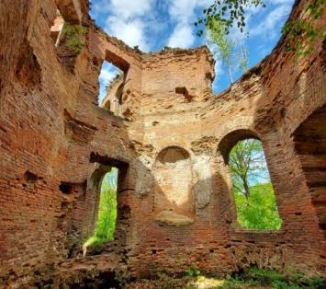  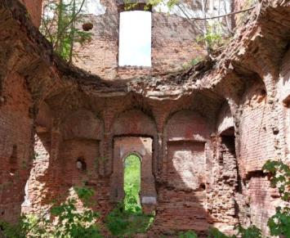  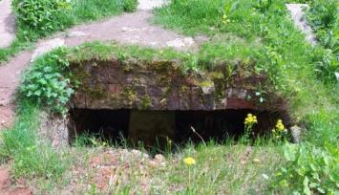  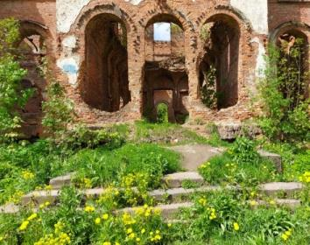  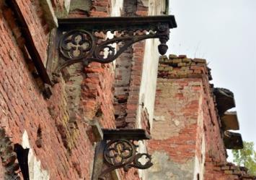
3. | Объемно-планировочное решение: | историческое объемно-планировочное решение в габаритах исторических наружных и внутренних капитальных стен. | 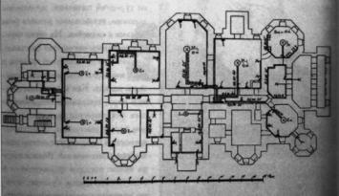  чертеж первого этажа 1903 года
4. | Архитектурно-художественное решение фасадов: | историческое архитектурно-художественное решение и характер отделки фасадов (штукатурка);  историческая облицовка цоколя – материал исполнения (гранит), высотные отметки;  исторические дверные проемы – местоположение, габариты и конфигурация (арочная), высотные отметки;  исторические оконные проемы подвала – габариты и конфигурация (лучковая), высотные отметки;  исторические оконные проемы – местоположение, габариты и конфигурация (арочная, лучковая), высотные отметки, материал заполнений (дерево), исторический рисунок расстекловки;  исторический трехчастный проем – местоположение (на северном фасаде), габариты и конфигурация, высотные отметки;  декоративное оформление*:  *в руинированном состоянии  уступ в цокольной зоне;  междуэтажный профилированный карниз с гладким фризом;  венчающие профилированные карнизы граненых ризалитов;  аттиковые стенки в завершении ризалитов с оформлением в виде крепостных зубцов;  венчающий профилированный карниз с гладким фризом основного объема;  ступенчатый щипец с профилированным карнизом западного фасада;  ступенчатый щипец центрального ризалита лицевого фасада с профилированным карнизом;  аркатурный пояс в завершении башни*;  венчающий профилированный карниз с аттиковой стенкой с оформлением в виде крепостных зубцов башни*;  эркер западного фасада в уровне второго этажа*;  *утрачен  профилированные бровки в оформление проемов (арочные и прямоугольные),  филенки над оконными проемами ризалитов,  контрфорсы в оформлении углов ризалитов,  пояс ширинок в оформлении подоконного пространства. | 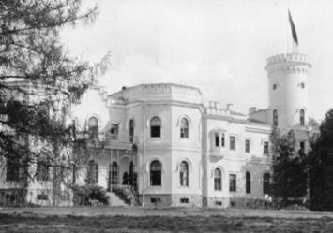  фотография начала XX века  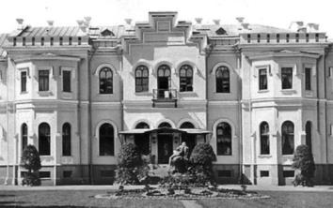  фотография начала XX века  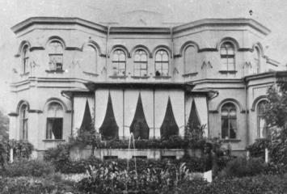  фотография начала XX века  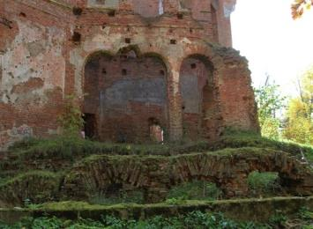  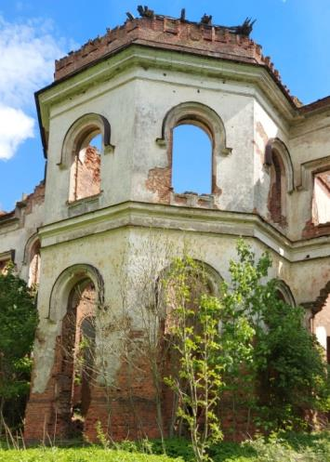  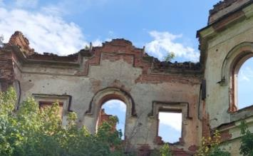  фотография 1940-х гг.  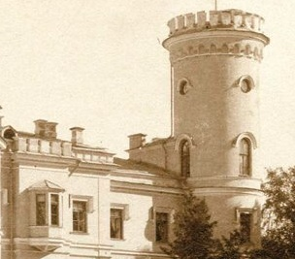  фотография начала XX века  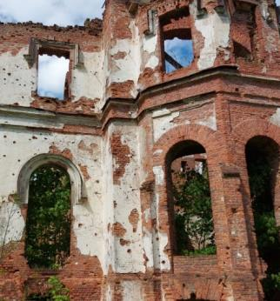  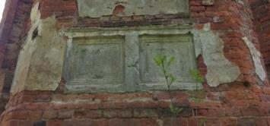
5. | Декоративно-художественное оформление интерьеров: | историческое архитектурно-художественное решение и характер отделки интерьеров* (штукатурка), в том числе:  профилированные потолочные карнизы*,  *в руинированном состоянии  штукатурные откосы проемов с профилированными тягами. | 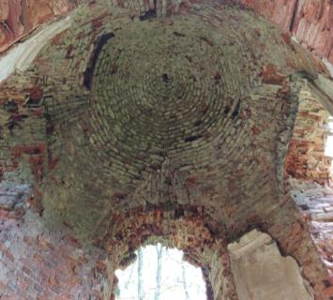  северо-восточный ризалит  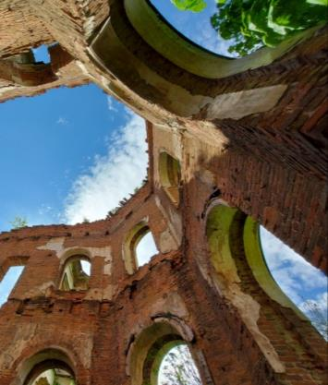
2. «Корпус кавалерийский северный гостевой»
1. | Объемно-пространственное и планировочное решение: | историческое местоположение, габариты и конфигурация одноэтажного каменного прямоугольного в плане здания*;  *в настоящее время в руинированном состоянии,  историческое местоположение, габариты и конфигурация (вальмовая), крыши*.  *в настоящее время утрачена | 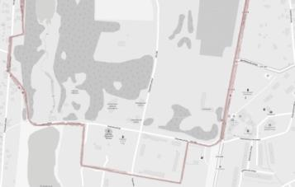  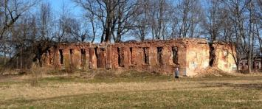
2. | Конструктивная система: | исторические фундаменты – местоположение;  исторические стены – местоположение, габариты и конфигурация, материал исполнения (кирпич);  исторические перекрытия* – местоположение, габариты и конфигурация (плоская).  *в настоящее время утрачено | 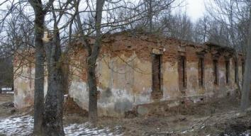  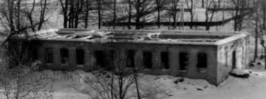  фотография второй половины XX века
3. | Объемно-планировочное решение | историческое объемно-планировочное решение в габаритах исторических наружных и внутренних капитальных стен. | 5  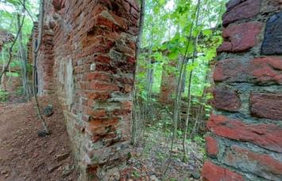
4. | Архитектурно-художественное решение фасадов: | историческое архитектурно-художественное решение и характер отделки фасадов (штукатурка);  исторические дверные и оконные проемы – местоположение, габариты и конфигурация (прямоугольная), высотные отметки, материал заполнений оконных проемов (дерево);  декоративное оформление:  треугольные сандрики проемов;  профилированный венчающий карниз;  уступ цоколя. | 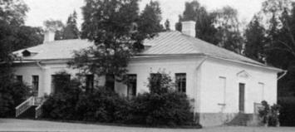  фотография начала XX века  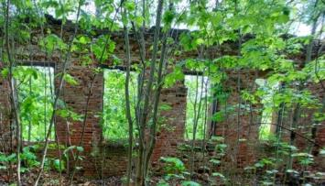  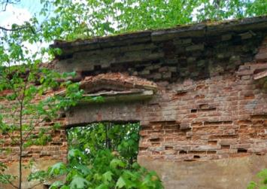
3. «Корпус кавалерийский юго-восточный»
1. | Объемно-пространственное и планировочное решение: | историческое местоположение, высотные отметки, габариты и конфигурация одно и двухэтажного г-образного в плане здания*;  *в настоящее время в руинированном состоянии,  историческое местоположение, габариты и конфигурация (вальмовая), крыши*, включая слуховые окна.  *в настоящее время утрачена | 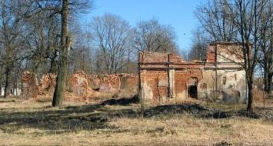
2. | Конструктивная система: | исторические фундаменты – местоположение;  исторические стены – местоположение, габариты и конфигурация, материал исполнения (кирпич);  исторические перекрытия* – местоположение, габариты и конфигурация (плоская).  *в настоящее время утрачено | 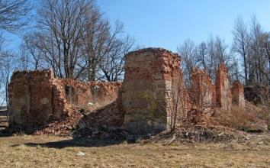
3. | Объемно-планировочное решение | историческое объемно-планировочное решение в габаритах исторических наружных и внутренних капитальных стен. | 5  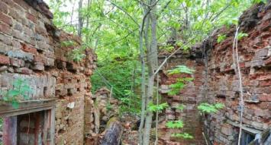
4. | Архитектурно-художественное решение фасадов: | историческое архитектурно-художественное решение и характер отделки фасадов (штукатурка);  исторические дверные и оконные проемы – местоположение, габариты и конфигурация (прямоугольная), высотные отметки, материал заполнений оконных проемов (дерево);  декоративное оформление:  лопатки западного фасада;  профилированный венчающий и междуэтажный карниз;  угловые рустованные лопатки восточного объема. | 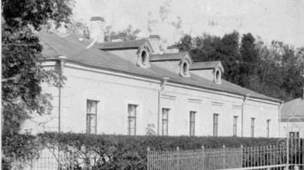  фотография начала XX века  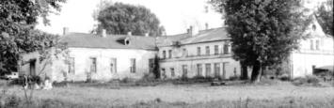  фотография 1980-х гг.  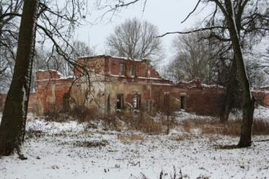  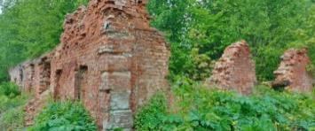
4. «Церковь святой Троицы»
1. | Объемно-пространственное решение: | историческое местоположение, габариты и конфигурация одноэтажного четырехстолпного крестовокуполного храма в виде центрального четверика с полуциркульными углами, увенчанного одной главой, прямоугольного притвора с колокольней и прямоугольной апсиды со скошенными углами;  историческое местоположение, высотные отметки, габариты и конфигурация двухчастного светового цилиндрического барабана с яйцевидным завершением, увенчанного узким световым барабаном (бельведером) с луковичной главкой на тонкой шейке;  историческое местоположение, высотные отметки, габариты и конфигурация цилиндрического яруса звона колокольни с яйцевидным завершением с круглыми люкарнами, увенчанного узким световым барабаном (бельведером) со шпилем;  исторические крыши, высотные отметки, габариты и конфигурация (скатная). | 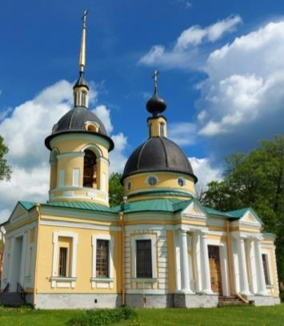  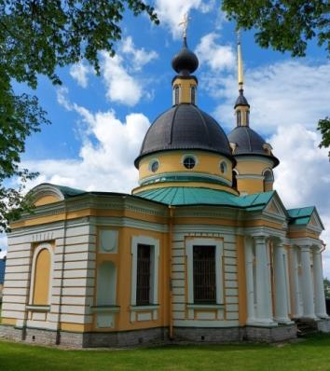
2. | Конструктивная система: | исторические фундаменты – местоположение;  исторические стены – местоположение, габариты и конфигурация, материал исполнения (кирпич);  исторические столбы – местоположение, габариты и конфигурация (близкая к крещатой), материал исполнения (кирпич);  исторические подпружные арки, опирающиеся на столбы и стены, поддерживающие посредством парусов восьмигранный барабан;  исторические перекрытия – местоположение, габариты и конфигурация:  сомкнутрый свод барабана;  крестовые своды и полуконхи с распалубкой нефов, притвора, алтарной части;  историческое перекрытие яруса звона – местоположение, габариты и конфигурация (сводчатая);  исторические проемы яруса звона – местоположение, габариты и конфигурация (арочная);  историческая средистенная лестница – местоположение (в юго-западном углу), габариты и конфигурация (винтовая)*.  *существующие конструкции лестницы поздние | 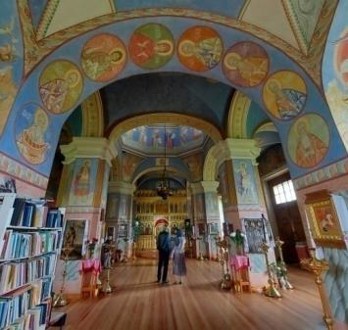  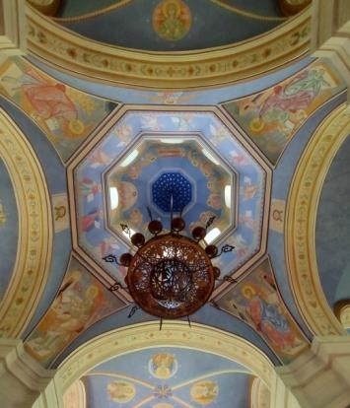  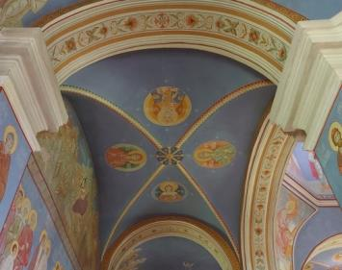  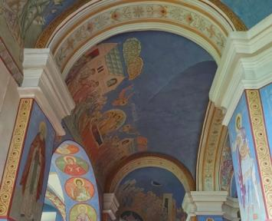  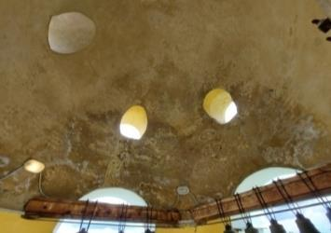  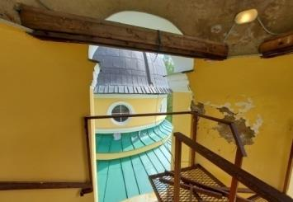  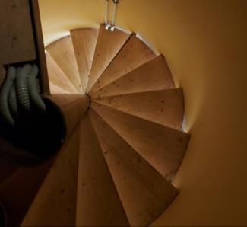
3. | Объемно-планировочное решение: | историческое объемно-планировочное решение в габаритах исторических наружных и внутренних капитальных стен и столбов. | 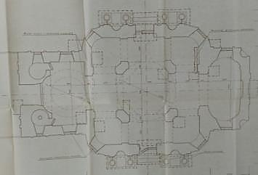  чертеж 1987 г.
4. | Архитектурно-художественное решение фасадов: | историческое архитектурно-художественное решение и характер отделки фасадов (штукатурка);  исторические оконные проемы – местоположение, высотные отметки, габариты и конфигурация (прямоугольная);  материал заполнений* (дерево), исторический рисунок расстекловки;  *восстановлены  исторические оконные проемы барабана – местоположение, высотные отметки, габариты и конфигурация (круглая);  исторические оконные проемы барабанов-бельведеров – местоположение, высотные отметки, габариты и конфигурация (арочная);  исторические дверные проемы – местоположение, высотные отметки, габариты, конфигурация (арочная – западный фасад, прямоугольная – северный и южный фасад), материл заполнений* (дерево, включая световые фрамуга), рисунок исполнения (с филенками), рисунок расстекловки;  *восстановлены  историческое крыльцо* западного фасада, габариты и конфигурация (трехсходное);  *восстановлено  исторические крыльца северного и южного фасадов, габариты и конфигурация (один марш), материал исполнения ступеней (натуральный камень);  декоративное оформление:  ярус звона:  тяга в основании с поясом горизонтальных прямоугольных филенок;  профилированная тяга с поясом вертикальных прямоугольных филенок в основании арочных проемов;  профилированный карниз в основании пят арочных проемов,  профилированные архивольты арочных проемов, опирающиеся на профилированный карниз;  профилированный венчающий карниз;  профилированная бровка люкарн;  профилированные наличники барабана (бельведера);  криволинейное завершение барабана;  притвор:  раскреповка по центральной западной оси, завершенная треугольным фронтоном;  прямоугольная ниша дверного проема;  филенки в оформлении прясел раскреповки;  угловые широкие лопатки;  антаблемент с профилированным архивольтом, гладким фризом и профилированным венчающим карнизом с дентикулами, в том числе треугольного фронтона;  прямоугольные ниши боковых прясел, оформленные наличником простого сечения с повышением;  наличники оконных проемов простого сечения с повышением и ушками;  профилированные подоконные доски ниш и оконных проемов с боковыми свесами и прямоугольной филенкой между ними;  основной объем:  наличники дверных проемов простого сечения с повышением,  портики, фланкирующие дверные проемы, в виде двух колонн тосканского ордера и двух пилястр на стенах, поддерживающие треугольные фронтоны;  простенки между пилястрами, оформленные двумя ярусами ниш: в уровне первого яруса – в виде экседры с профилированной подоконной доской, в уровне второго яруса – овальная, заключенная в наличник с ушками, серьгами и боковыми свесами с гутами;  антаблемент с раскреповкой в верхней части, с профилированным архивольтом, гладким фризом и профилированным венчающим карнизом с дентикулами, в том числе треугольных фронтонов портиков;  оформление скругленных углов рустом;  наличники оконных проемов простого сечения с повышением и ушками;  профилированные подоконные доски оконных проемов с боковыми свесами и прямоугольной филенкой между ними;  барабан:  уступ в членении ярусов,  профилированная тяга в основании;  профилированные бровки круглых проемов;  профилированный венчающий карниз;  профилированные наличники барабана-бельведера;  криволинейное завершение барабана-бельведера;  апсида:  раскреповки фасадов;  оформление рустом плоскости фасада восточной раскреповки;  раскреповка по центральной восточной оси, завершенная лучковым фронтоном;  прямоугольная ниша с арочной филенкой внутри, имитирующей проем;  антаблемент с профилированным архивольтом, гладким фризом и профилированным венчающим карнизом с дентикулами, в том числе лучкового фронтона;  оформление скошенных циркульных восточных углов: в нижнем уровне – в виде эскедры с профилированной подоконной доской и прямоугольной нишей со щитом, в верхнем уровне – прямоугольная ниша с овальной филенкой;  наличники оконных проемов простого сечения с повышением и ушками;  профилированные подоконные доски оконных проемов с боковыми свесами и прямоугольной филенкой между ними. | 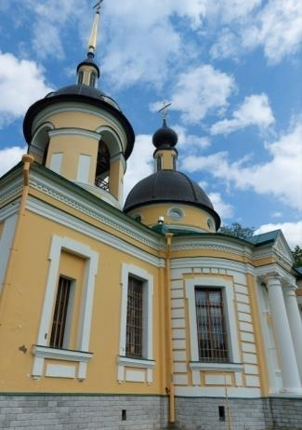  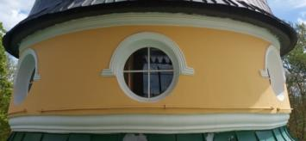  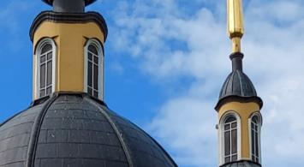  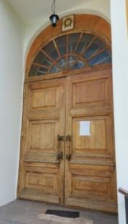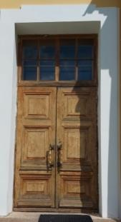  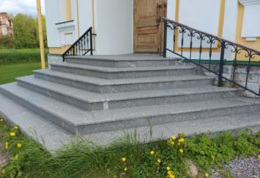  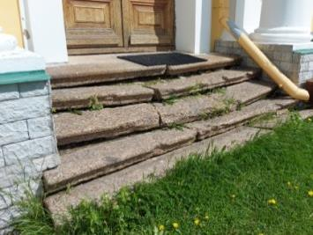  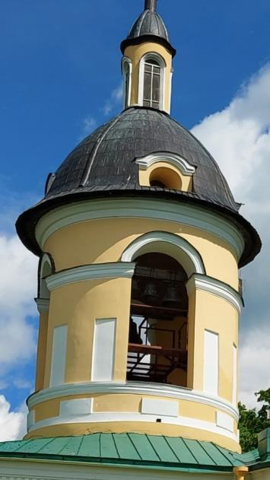  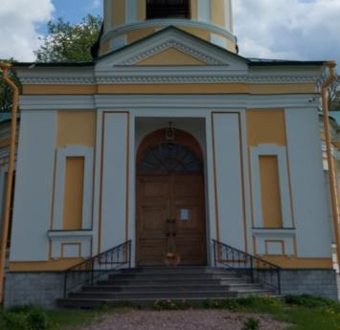  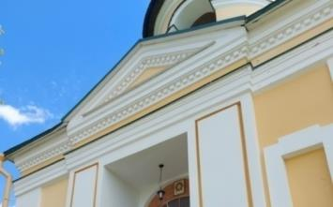  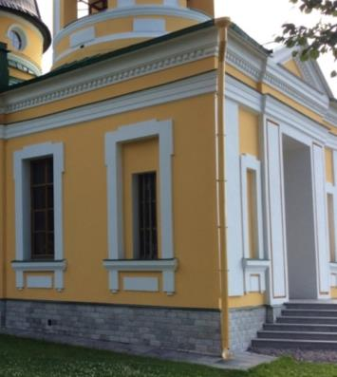  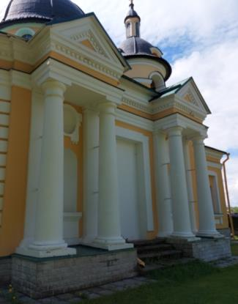  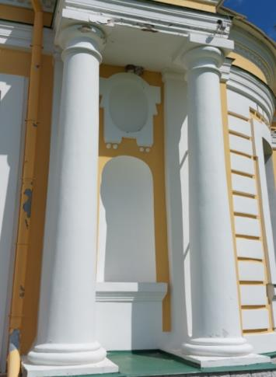  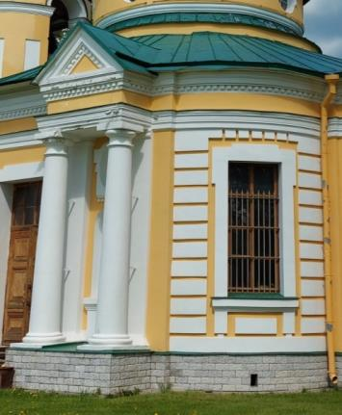  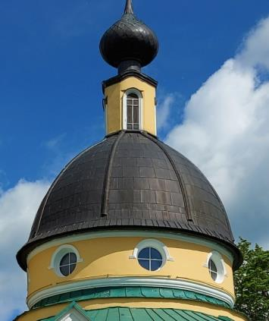  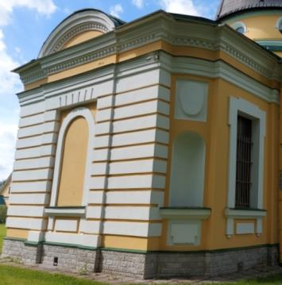  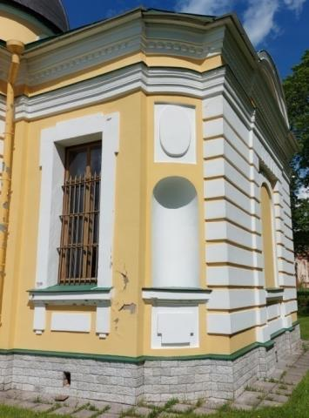
5. | Декоративно-художественное оформление интерьеров: | историческое архитектурно-художественное решение и характер отделки интерьеров, в том числе:  штукатурные тяги в оформлении оснований подпружных арок;  профилированные карниза столбов и настенных пилястр, на которые опираются подпружные арки;  профилированные карнизы, делящие барабан на два яруса;  профилированные наличники южного дверного проема и оконных проемов основного объема. | 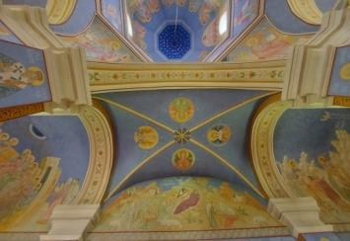  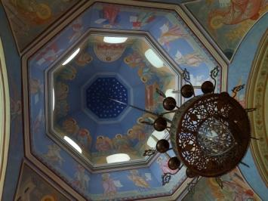  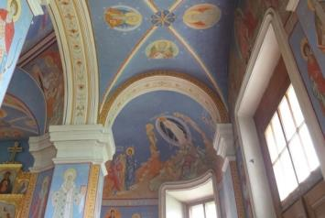
5. «Чайный павильон»
1. | Объемно-пространственное и планировочное решение: | историческое местоположение, габариты и конфигурация прямоугольного в плане одноэтажного, с подвалом, с мезонином по центральной оси, здания*;  *перестроено в советский период  исторические местоположение, габариты и конфигурация (скатная, купольная) крыши*;  *утрачена  исторические местоположение (с западной стороны), габариты и конфигурация (полуциркульная в плане) колоннады*.  *утрачена, сохранилось основание | 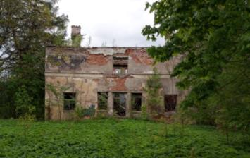  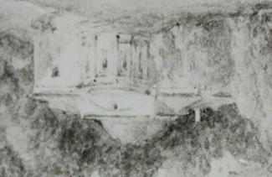  рисунок В.С.Садовника, сер. XIX в.
2. | Конструктивная система: | исторические фундаменты, перекрытия – местоположение,  габариты и конфигурация;  исторические стены – местоположение, габариты и конфигурация, материал исполнения (кирпич). | 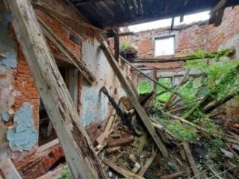
3. | Объемно-планировочное решение: | историческое объемно-планировочное решение в габаритах исторических наружных и внутренних капитальных стен*.  *поздняя надстройка не включена в элемент предмета охраны | 5  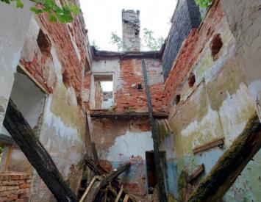
4. | Архитектурно-художественное решение фасадов: | историческое архитектурно-художественное решение и характер отделки фасадов (штукатурка);  исторические оконные и дверные проемы* – местоположение, высотные отметки, габариты, конфигурация (высокие лучковые дверные проемы;  большой полуциркульный проем мезонина;  арочные проемы оконные), материл оконных заполнений (дерево);  *в советский период искажены  декоративное оформление:  исторический материал облицовки колоннады и исполнения колонн – натуральный камень;  исторический венчающий карниз* основного объема;  *изменен  колонны*, фланкирующие центральный вход восточного фасада.  *изменены | 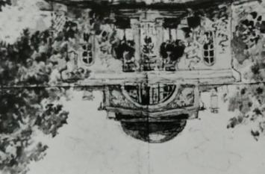  рисунок В.С.Садовника, сер. XIX в.  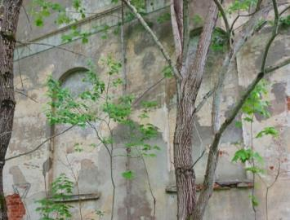  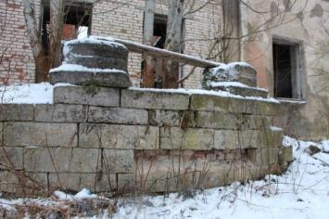  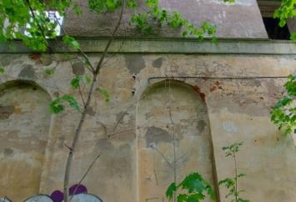  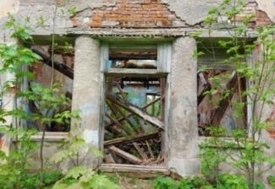
6. «Оранжерейный дом с теплицей»
1. | Объемно-пространственное и планировочное решение | историческое местоположение, габариты и конфигурация здания, состоящего из одноэтажного с подвалом прямоугольного в плане с ризалитом с северной стороны дома и двух прямоугольных в плане теплиц*, примыкающих к дому с западной стороны*;  *находятся в руинированном состоянии,  историческое местоположение, высотные отметки, габариты и конфигурация (вальмовая) крыши дома;  историческое местоположение, высотные отметки, габариты и конфигурация (скатная, в том числе ломаная), историческая конструкция (по металлическим фермам) крыши дома. | 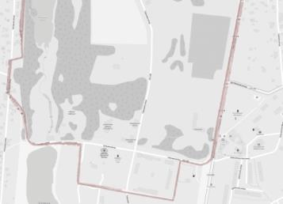  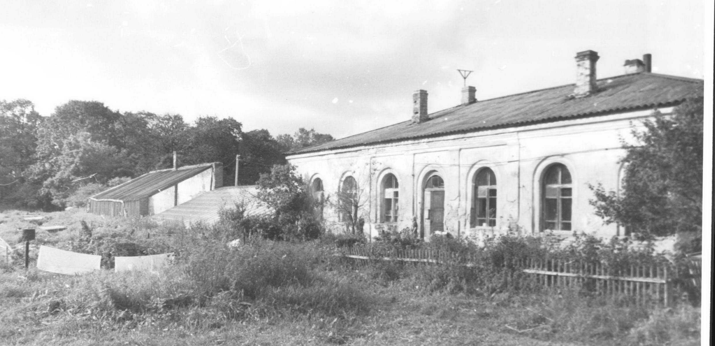  фотография 1980-х гг.  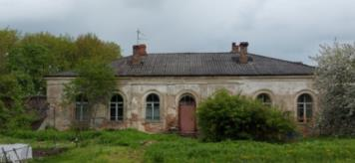  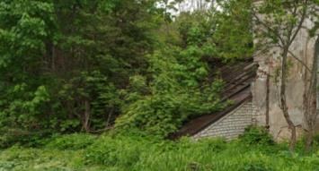
2. | Конструктивная система: | исторические фундаменты – местоположение;  исторические стены (дома и теплиц) – местоположение, габариты и конфигурация, материал исполнения (кирпич);  исторические перекрытия дома – местоположение, отметки высоты, габариты и конфигурация (плоская);  исторические лестницы – местоположение, отметки высоты, габариты и конфигурация. | 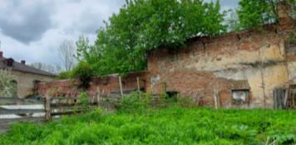  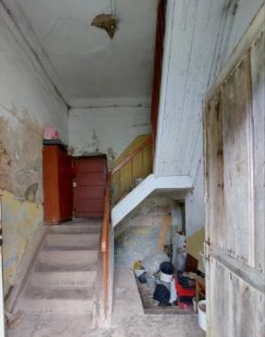
3. | Объемно-планировочное решение | историческое объемно-планировочное решение в габаритах исторических наружных и внутренних капитальных стен, конфигурации теплиц. | 5  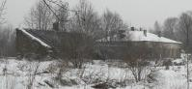
4. | Архитектурно-художественное решение фасадов: | историческое архитектурно-художественное решение и характер отделки фасадов дома (штукатурка);  исторические оконные и дверные проемы – местоположение, высотные отметки, габариты, конфигурация (прямоугольная (северный фасад), арочные);  исторические заполнения арочных оконных проемов, материал исполнения (дерево), исторический рисунок расстекловки;  декоративное оформление:  арочные ниши с профилем арочных проемов;  раскреповка южного фасада по центрально оси, оформленная пилястрами в простенках проемов;  профилированный венчающий карниз;  тяга, разделяющая первый и подвальный этаж со стороны северного фасада;  историческое архитектурно-художественное решение и характер отделки фасадов теплиц (штукатурка);  исторические дверные проемы – местоположение, высотные отметки, габариты, конфигурация (прямоугольная). | 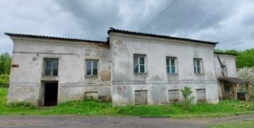  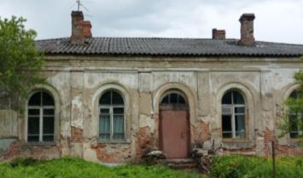  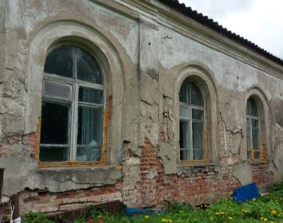  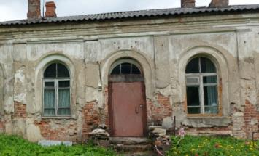  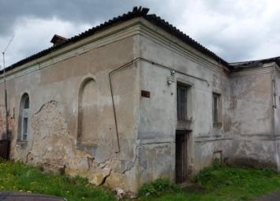  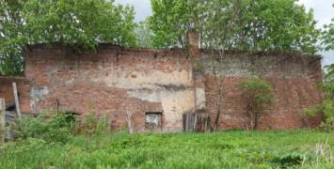  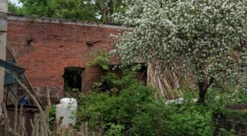
7. «Мельница»
1. | Объемно-пространственное и планировочное решение | историческое местоположение, габариты и конфигурация каменного здания, состоящего из двух прямоугольных в плане одно и двухэтажных объемов* с подвалами;  *находится в руинированном состоянии,  историческое местоположение, габариты и конфигурация (скатная), высотные отметки крыш*.  *утрачены | 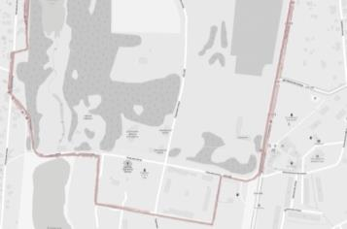  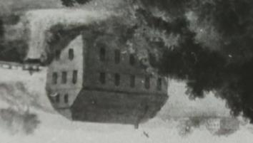  рисунок 1820-х гг.
2. | Конструктивная система: | исторические фундаменты – местоположение;  исторические стены – местоположение, габариты и конфигурация, материал исполнения (известняковый камень, кирпич);  исторические перекрытия – местоположение, отметки высоты, габариты и конфигурация (сводчатые, плоские);  исторические проемы в подвальный этаж, местоположение, габариты и конфигурация (прямоугольная, арочная). | 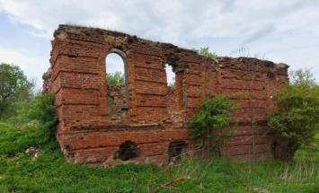  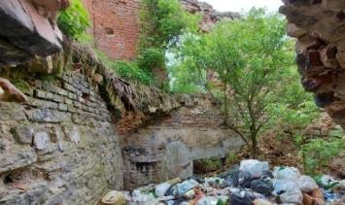  восточный объем  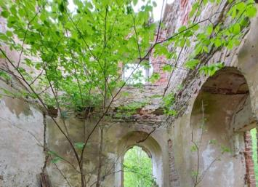  западный объем
3. | Объемно-планировочное решение: | историческое объемно-планировочное решение в габаритах исторических наружных и внутренних капитальных стен. | 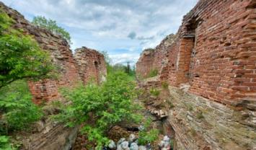  восточный объем
4. | Архитектурно-художественное решение фасадов: | историческое архитектурно-художественное решение и характер отделки фасадов (красный кирпич);  исторические оконные и дверные проемы – местоположение, высотные отметки, габариты, конфигурация (полуциркульная);  декоративное оформление:  цокольный уступ;  линейный руст в отделке фасадных плоскостей;  междуэтажны карниз;  наличники оконных проемов простого сечения;  оформление проемов кирпичной кладкой в виде руста. | 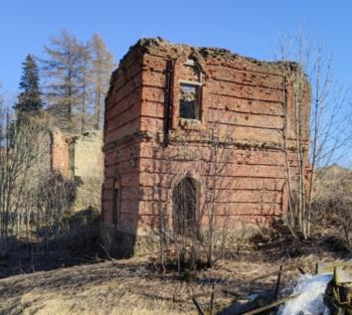  вид со стороны западного объема  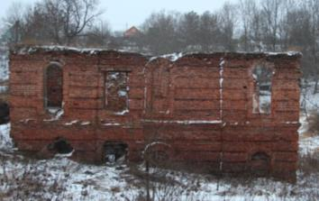  восточный объем  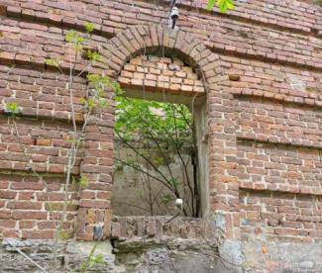  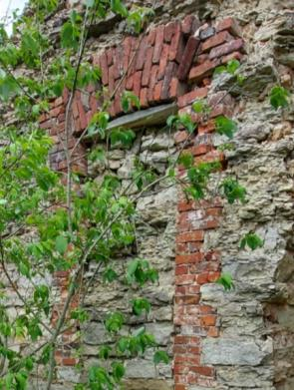
8. «Потешная» с часовней Спаса-Нерукотворного»
1. | Объемно-пространственное и планировочное решение: | историческое местоположение, габариты и конфигурация крепости* в виде каменной стены из трех участков с круглой башней в северо-западном углу;  *находится в руинированном состоянии  историческое местоположение, габариты и конфигурация прямоугольной в плане часовни в западной стене крепости;  историческое местоположение, габариты и конфигурация (скатная), крыши часовни*.  *утрачена | 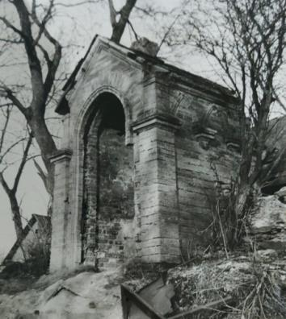  Часовня, фото 1990 г.
2. | Конструктивная система: | исторические фундаменты – местоположение;  исторические стены крепости и башни* – местоположение, габариты и конфигурация, материал исполнения (известняк);  *утрачена  исторические стены часовни – местоположение, габариты и конфигурация, материал исполнения (кирпич);  историческое перекрытие* – местоположение, отметки высоты, габариты и конфигурация (цилиндрический свод).  *утрачено | 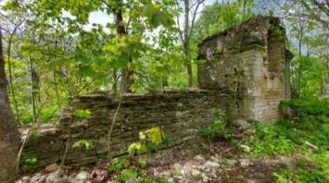  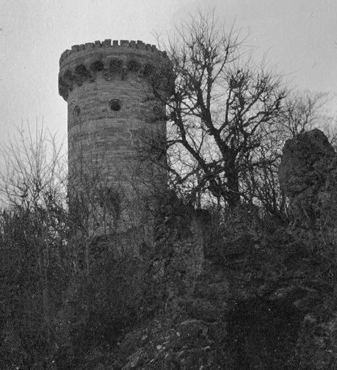  фотография начло XX века  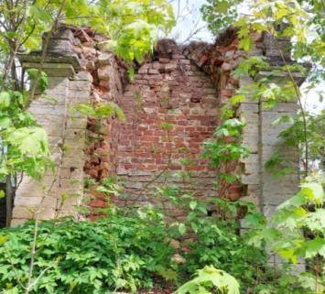
3. | Объемно-планировочное решение | историческое объемно-планировочное решение в габаритах исторических капитальных стен. | чертеж из паспорта объекта
4. | Архитектурно-художественное решение фасадов: | историческое архитектурно-художественное решение и характер отделки фасадов часовни;  историческая облицовка стен, материал исполнения (известняк);  исторический проем – местоположение, высотные отметки, габариты, конфигурация (арочная);  декоративное оформление часовни:  профилированный наличник в оформлении проема;  треугольный фронтон с профилированным карнизом в завершении;  угловые пилястры;  арочная ниша с наличником из необработанного камня на восточном фасаде;  стрельчатый аркатурный пояс, на северном и южном фасадах, состоящий из двух арок, опирающихся на пилястры и профилированный кронштейн;  декоративное оформление башни*:  *утрачено  круглые оконные проемы;  аркатурный пояс в виде стилизованных машикули;  аттиковая стенка с крепостными зубцами;  исторические лестницы и подпорные стенки, материал исполнения (известняк), габариты и конфигурация;  исторические узкие проемы – габариты и конфигурация (арочная, прямоугольная). | 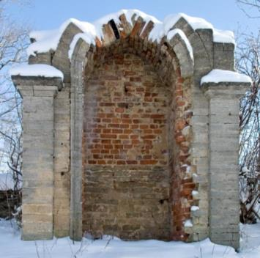  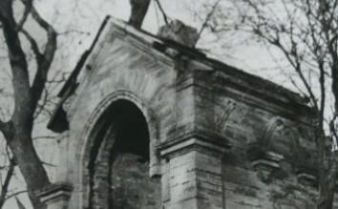  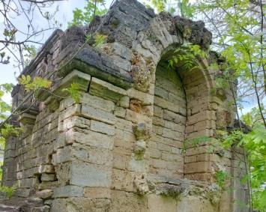  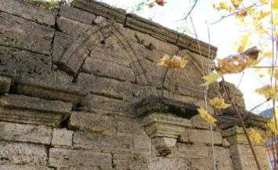  фотография начала XX в.  фотография начала XX в.
9. «Конюшенный корпус»
1. | Объемно-пространственное и планировочное решение: | историческое местоположение, габариты и конфигурация протяженного г-образного в плане одноэтажного здания* с ризалитами;  *находится в руинированном состоянии,  историческое местоположение, габариты и конфигурация (вальмовая), высотные отметки крыш*, включая слуховые окна.  *утрачены | 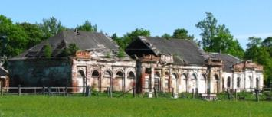
2. | Конструктивная система: | исторические фундаменты – местоположение;  исторические стены и столбы – местоположение, габариты и конфигурация, материал исполнения (кирпич, металл);  исторически колонны – местоположение, габариты и конфигурация (цилиндрические), материал исполнения (металл);  исторические капители колонн – местоположение, габариты и конфигурация (тосканского ордера), материал исполнения (металл);  исторические перекрытия – местоположение, отметки высоты, габариты и конфигурация (плоская). | 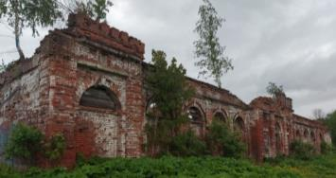  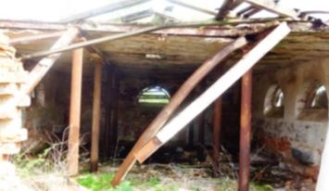  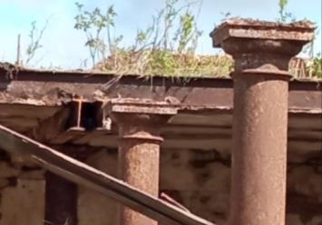  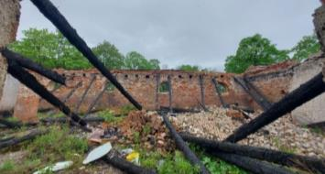
3. | Объемно-планировочное решение | историческое объемно-планировочное решение в габаритах исторических наружных и внутренних капитальных стен и столбов. | 5  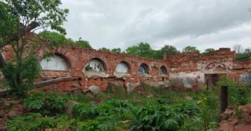
4. | Архитектурно-художественное решение фасадов: | историческое архитектурно-художественное решение и характер отделки фасадов (штукатурка);  исторический материал облицовки цоколя – натуральный камень (гранит);  исторические оконные проемы – местоположение, высотные отметки, габариты, конфигурация (полуциркульная,  прямоугольная – в уровне первого яруса западного ризалита,  «бычий глаз» – над прямоугольными проемами западного ризалита,  лучковая – в уровне первого яруса восточного ризалита,  круглая – по центральной очи восточного ризалита,  строенный проем в полуциркульной перемычке – над круглым проемом восточного ризалита);  исторические дверные проемы – местоположение, высотные отметки, габариты, конфигурация (полуциркульная);  исторические воротные проемы – местоположение, высотные отметки, габариты, конфигурация (лучковая, арочная);  декоративное оформление:  южный прямоугольный в плане корпус:  лопатки в воротных проемах;  лучковые архивольты воротных проемов с замковыми камнями;  профилированный венчающий карниз;  треугольный восточный фронтон с профилированным карнизом;  западный корпус, восточный и северный торцевой фасады:  профилированный венчающий карниз;  лопатки в простенках проемов, в том числе угловые рустованные;  лучковые архивольты воротных проемов с замковыми камнями;  треугольный разорванный фронтон ризалита с профилированным карнизом;  прямоугольные подоконные ниши;  арочная ниша центрального оконного проема;  ниша с циркульным завершением в подоконном пространстве круглого окна;  профилированная бровка над круглым окном;  замковые камни полуциркульных оконных проемов;  западный корпус, западный и южный торцевой фасады:  антаблемент с профилированным архивольтом, гладким фризом и профилированным венчающим карнизом;  пилястры в простенках,  рамочные филенки в подоконном пространстве между пилястрами;  профилированные архивольты с замковыми камнями на импостах;  оформление центрального ризалита:  полуциркульное оформление углов ризалита;  раскреповка по центральной оси,  рустованные лопатки;  подоконные прямоугольные филенки;  наличники проемов, в том числе с замковым камнем над проемами «бычий глаз» и полуциркульным проемом;  антаблемент с профилированным архивольтом, гладким фризом с гладкими лопатками в раскреповке и профилированным венчающим карнизом с полуциркульным завершением по центральной оси;  круглый медальон со скульптурным изображением лошадиной головы*;  аттиковая стенка с раскреповкой по осям лопаток с оформлением крепостными зубцами;  *утрачено  оформление угловых ризалитов:  рустованные лопатки;  профилированный архивольт с замковым камнем на импостах,  рамочная филенка;  антаблемент с профилированным архивольтом, гладким фризом с гладкими лопатками и профилированным венчающим карнизом;  аттиковая стенка с раскреповкой по осям лопаток с оформлением крепостными зубцами;  оформление углового юго-западного ризалита:  полуциркульное оформление углов ризалита;  выступающая раскреповка по центральной оси со скругленными углами;  рустованные лопатки;  прямоугольные ниши с оформление рустом;  подоконные прямоугольные филенки;  полуциркульная ниша с рамочной филенкой в центре, и профилированным карнизом на уровне пяты арки;  профилированные архивольты с замковыми камнями на импостах;  раскрепованный антаблемент с профилированным архивольтом, гладким фризом с гладкими лопатками в раскреповке и профилированным венчающим карнизом;  аттиковая стенка с раскреповкой по осям лопаток с оформлением крепостными зубцами. | 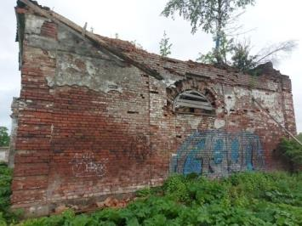  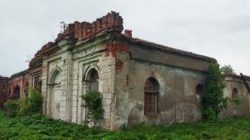  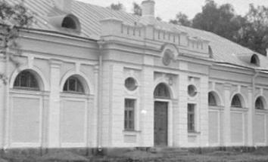  фотография начала XX в.  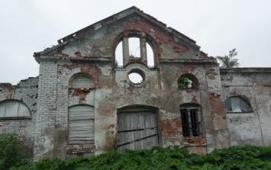  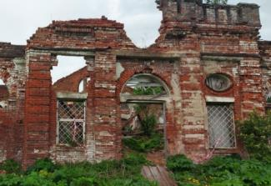  фотография начала XX в.  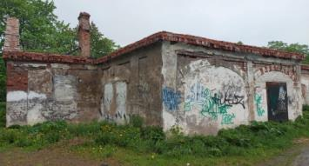  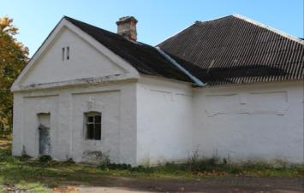  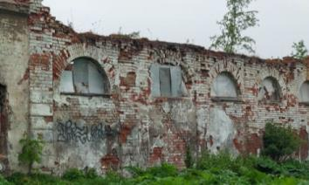  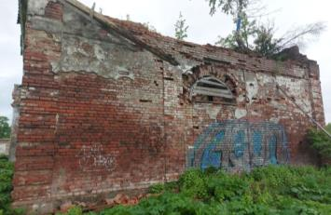  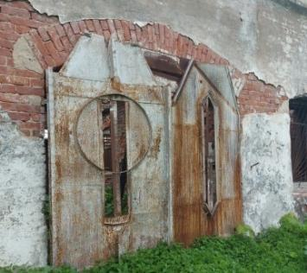  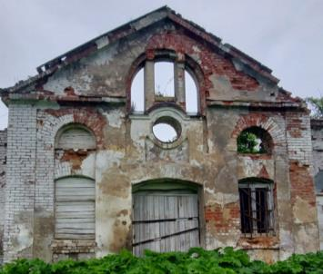  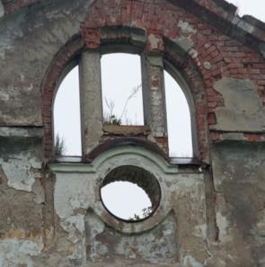  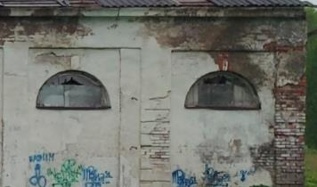  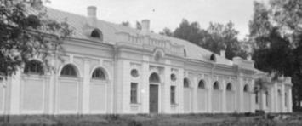  фотография начала XX в.  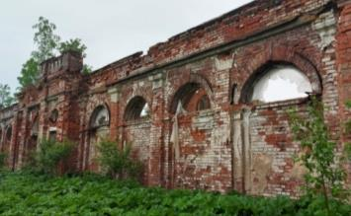  фотография начала XX в.  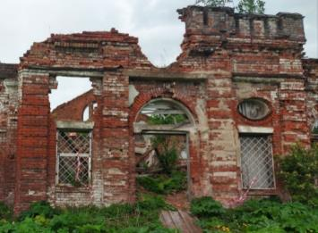  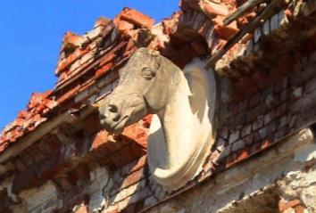  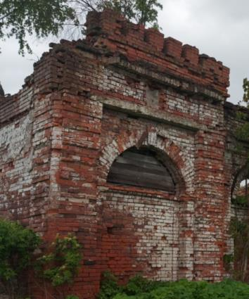  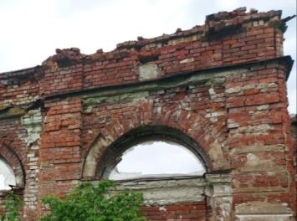  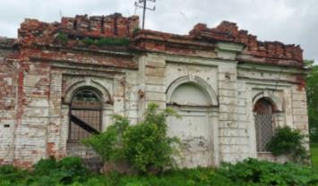  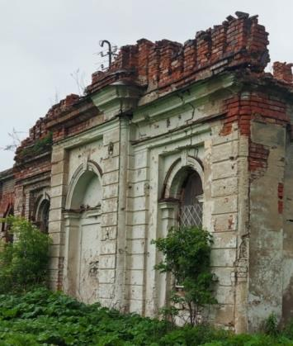  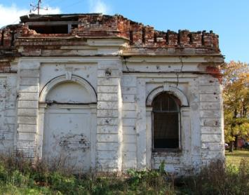
10. «Дом конюха (руины)»
1. | Объемно-пространственное и планировочное решение: | историческое местоположение, габариты и конфигурация прямоугольных в плане одноэтажного здания*;  *надземные конструкции утрачены  историческое местоположение, габариты и конфигурация (скатная) крыши*, включая слуховые окна.  *утрачена | 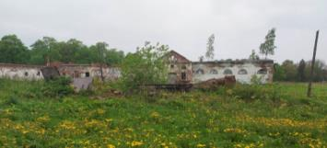
2. | Конструктивная система: | исторические фундаменты – местоположение;  исторические стены* – местоположение, габариты и конфигурация, материал исполнения (кирпич).  *утрачены | 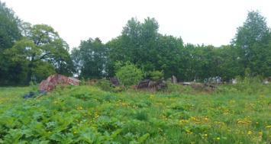
3. | Архитектурно-художественное решение фасадов: | историческое архитектурно-художественное решение и характер отделки фасадов*;  *утрачено  исторические проемы – местоположение, габариты, конфигурация (прямоугольная);  декоративное оформление:  лопатки угловые и с простенках,  веерные замковые камни. | фотография начала XX в.
11. «Дом священника»
1. | Объемно-пространственное и планировочное решение: | историческое местоположение, габариты и конфигурация прямоугольного в плане одноэтажного здания* с одноэтажной пристройкой с юго-восточной стороны;  *фрагментарно изменено при приспособлении  историческое местоположение, габариты и конфигурация (скатная), высотные отметки крыш*.  *изменена мансардными выступами | 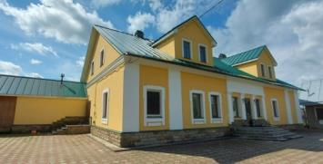
2. | Конструктивная система: | исторические фундаменты – местоположение;  исторические стены – местоположение, габариты и конфигурация, материал исполнения (кирпич);  исторические перекрытия – местоположение, габариты и конфигурация (плоская). | 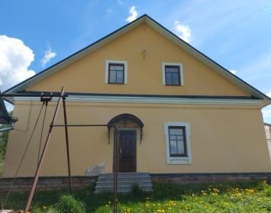
3. | Объемно-планировочное решение: | историческое объемно-планировочное решение в габаритах исторических капитальных стен. | 5  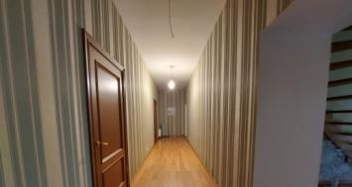
4. | Архитектурно-художественное решение фасадов: | историческое архитектурно-художественное решение и характер отделки фасадов (штукатурка);  исторические оконные и дверные проемы – местоположение, габариты и конфигурация (прямоугольная);  декоративное оформление:  оформление центрально оси четырьмя пилястрами, поддерживающими гладкий фриз;  угловые широкие лопатки,  наличники оконных проемов простого сечения,  профилированный венчающий карниз. | 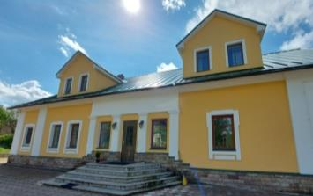  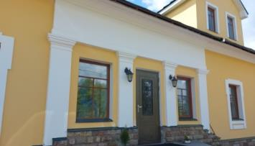  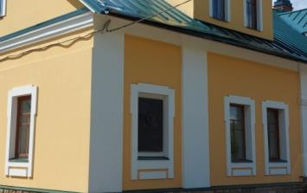
12. «Хозяйственный двор №1»
1. | Объемно-пространственное и планировочное решение: | историческое местоположение, габариты и конфигурация одноэтажного П-образного в плане корпуса, западнее хозяйственного двора-каре;  историческое местоположение, габариты и конфигурация (скатная), высотные отметки крыши*.  *утрачена | 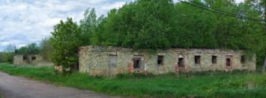
2. | Конструктивная система: | исторические фундаменты – местоположение;  исторические стены – местоположение, габариты и конфигурация, материал исполнения (красный кирпич, известняка);  *без учета перестроек советского периода  исторические перекрытия* – местоположение, отметки высоты, конфигурация.  * утрачены | 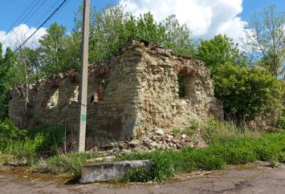  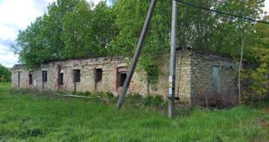
3. | Объемно-планировочное решение: | историческое объемно-планировочное решение в габаритах исторических наружных и внутренних капитальных стен. | 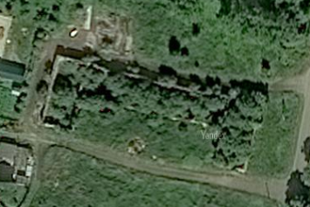
4. | Архитектурно-художественное решение фасадов: | историческое архитектурно-художественное решение и характер отделки фасадов;  исторические оконные и дверные проемы – местоположение, высотные отметки, габариты, конфигурация (прямоугольная, лучковая);  декоративное оформление:  венчающий карниз;  ниши с прямоугольным основанием, в которых расположены проемы. | 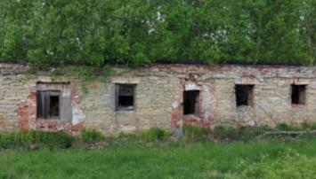  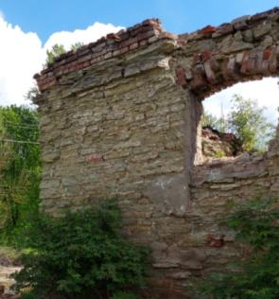
13. «Хозяйственный двор №2»
1. | Объемно-пространственное и планировочное решение: | историческое местоположение, габариты и конфигурация практически квадратного в плане двора-каре*, сформированного следующими зданиями (включая выявленные объекты культурного наследия)*:  *частично искажены поздними вставками  одноэтажным прямоугольным в плане северо-восточным корпусом;  одноэтажным на высоком цокольном этаже прямоугольным в плане с ризалитами северо-западным корпусом;  одноэтажным прямоугольным в плане восточным корпусом;  одноэтажным прямоугольным в плане южным корпусом;  одноэтажным на высоком цокольном этаже прямоугольном в плане с ризалитами и мезонином юго-западном корпусе;  одноэтажным на высоком цокольном этаже прямоугольном в плане с мезонином западном корпусе;  одноэтажным г-образным в плане корпусе, расположенном в центре;  историческое местоположение, габариты и конфигурация (вальмовая, скатная), высотные отметки крыш*.  *частично утрачены | 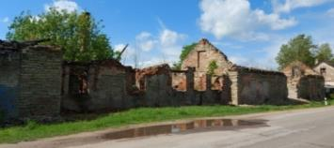  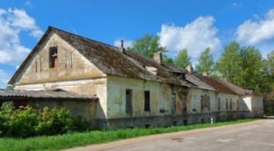  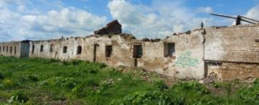  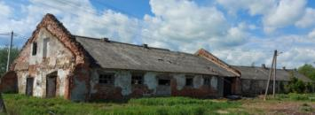  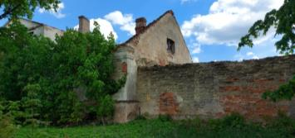  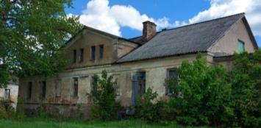  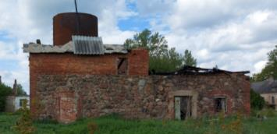  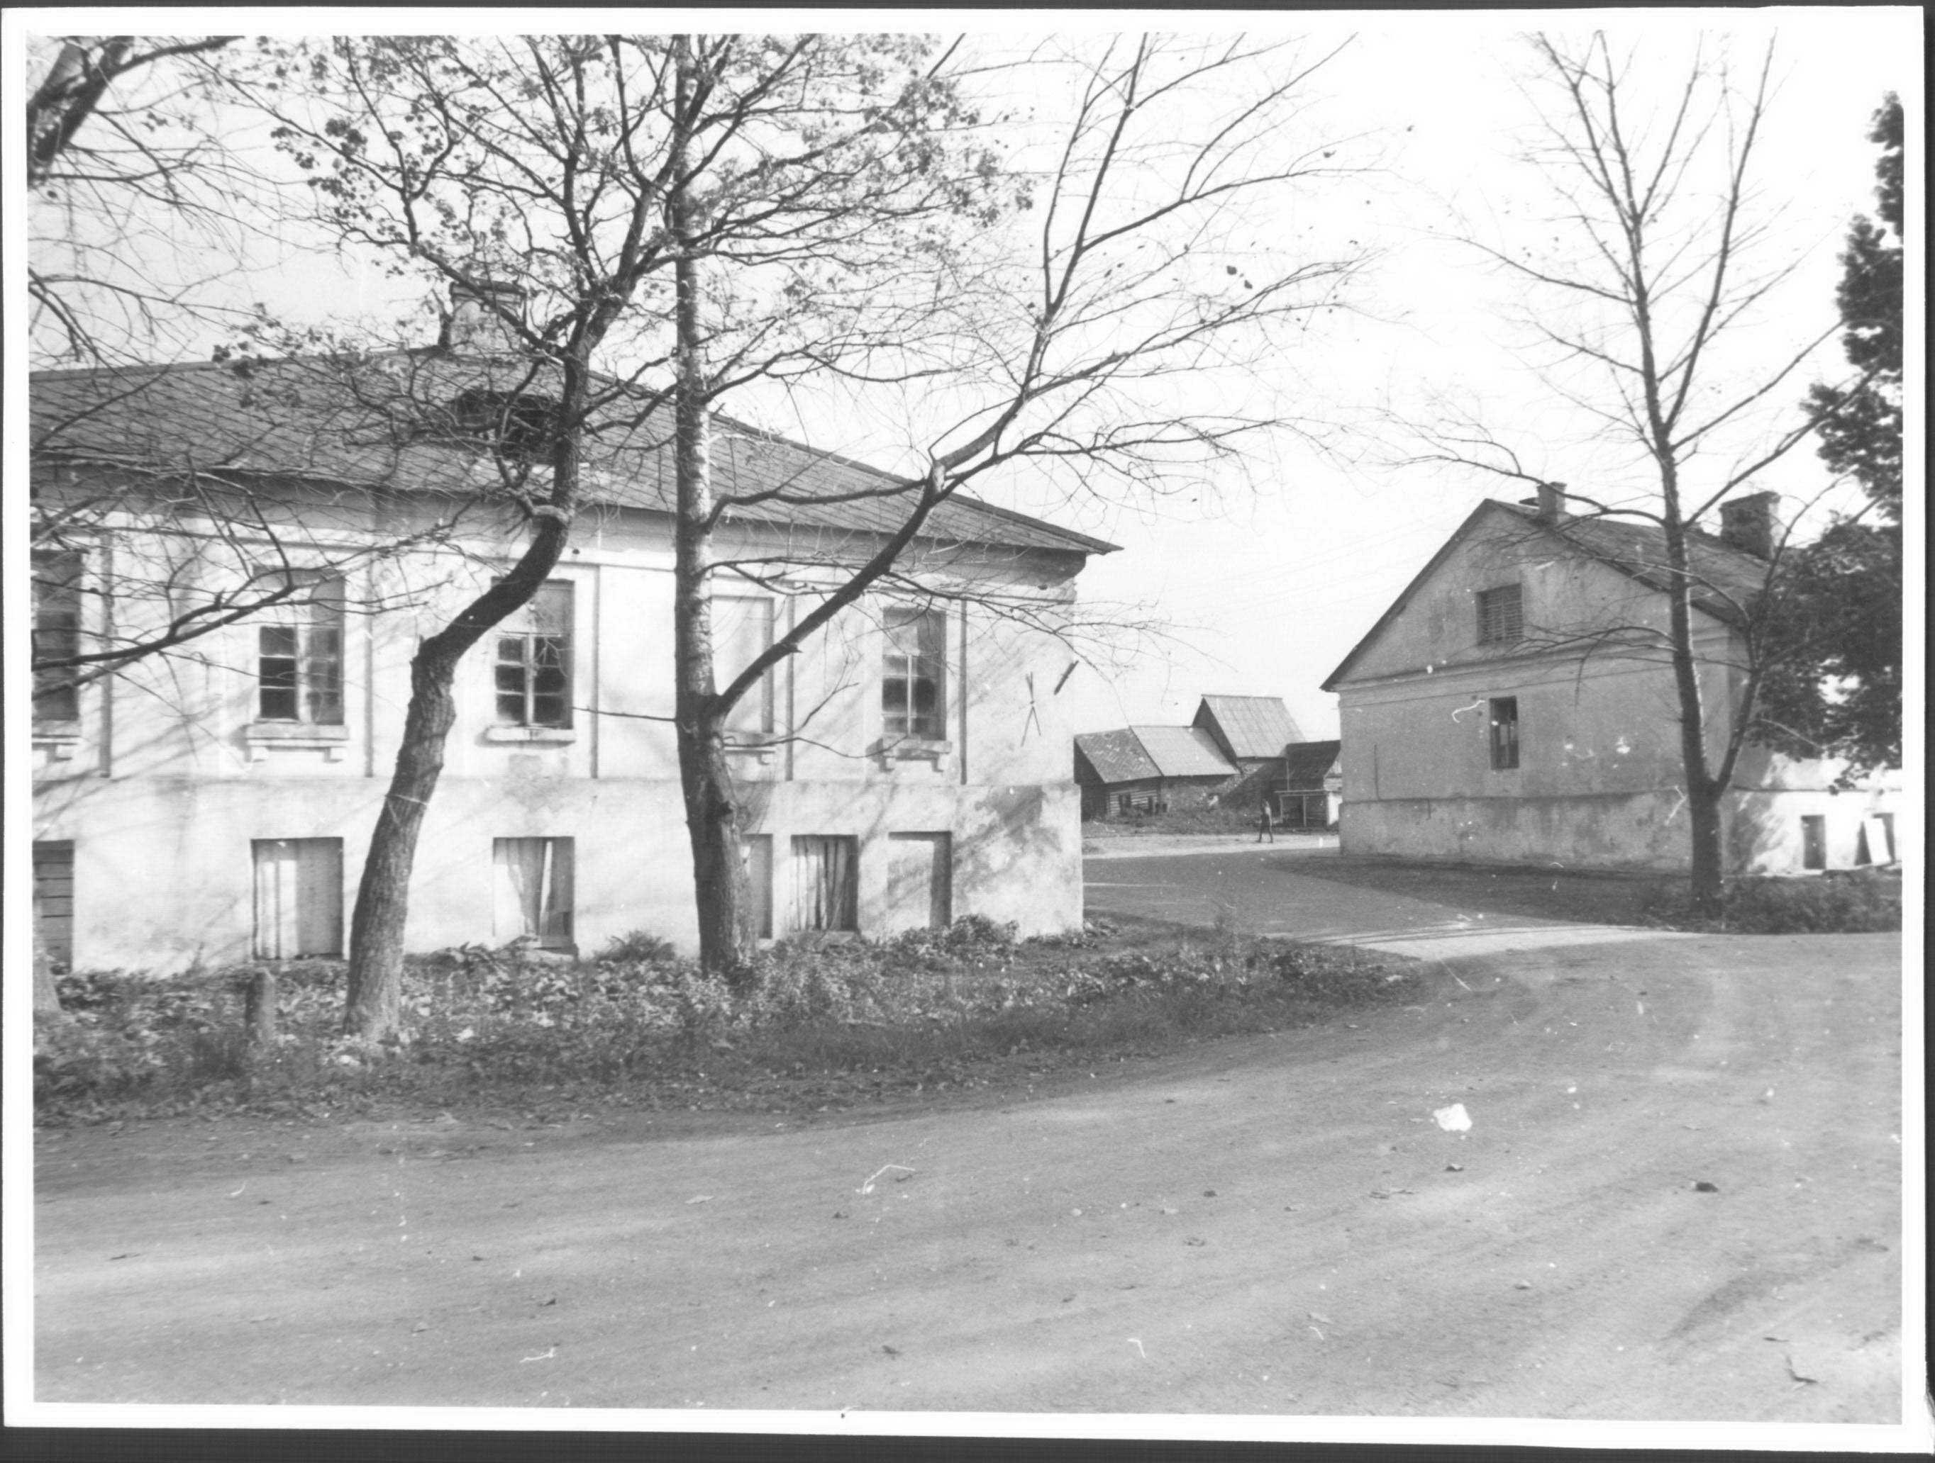  фотография 1980-х гг.
13.1. «Северо-западный хозяйственный корпус»
1. | Объемно-пространственное и планировочное решение: | историческое местоположение, габариты и конфигурация одноэтажного на высоком цокольном этаже прямоугольного в плане с ризалитами северо-западного корпуса*:  *частично искажен поздними вставками  историческое местоположение, габариты и конфигурация (вальмовая, скатная), высотные отметки крыши*, кирпичные дымовые трубы.  *частично утрачена | 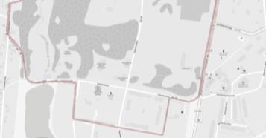
2. | Конструктивная система: | исторические фундаменты – местоположение;  исторические стены – местоположение, габариты и конфигурация, материал исполнения (красный кирпич);  *без учета перестроек советского периода  исторические перекрытия – местоположение, отметки высоты, конфигурация. | 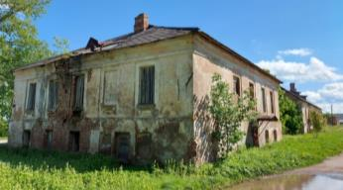  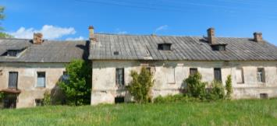
3. | Объемно-планировочное решение: | историческое объемно-планировочное решение в габаритах исторических наружных и внутренних капитальных стен*.  *искажено в советский период | 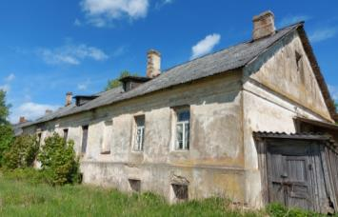
4. | Архитектурно-художественное решение фасадов: | историческое архитектурно-художественное решение и характер отделки фасадов;  исторические оконные и дверные проемы – местоположение, высотные отметки, габариты, конфигурация (прямоугольная, включая цокольные);  декоративное оформление:  широкие лопатки в простенках западного ризалита;  цокольный уступ;  треугольные фронтоны* восточного объема с прямоугольными нишами в тимпане на восточном фасаде;  *западный фрагментарно закрыт  профилированный венчающий карниз. | фотография 1980-х гг.  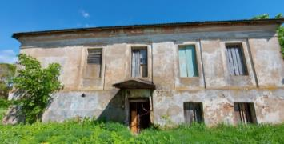  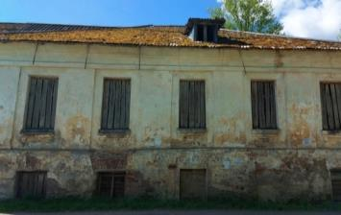  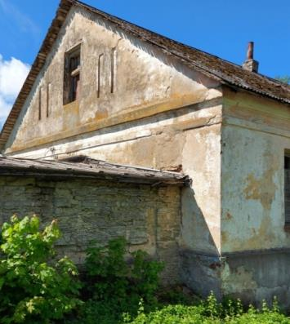
13.2. «Северо-восточный хозяйственный корпус»
1. | Объемно-пространственное и планировочное решение: | историческое местоположение, габариты и конфигурация одноэтажного прямоугольного в плане корпуса*;  *частично искажен поздними вставками  историческое местоположение, габариты и конфигурация (скатная), высотные отметки крыши*, включая кирпичные дымовые трубы.  * утрачена
2. | Конструктивная система: | исторические фундаменты – местоположение;  исторические стены – местоположение, габариты и конфигурация, материал исполнения (красный кирпич, известняк);  *без учета перестроек советского периода  исторические перекрытия* – местоположение, отметки высоты, конфигурация.  *утрачены | 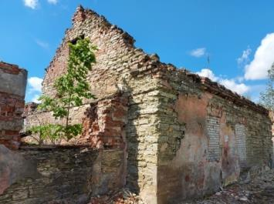  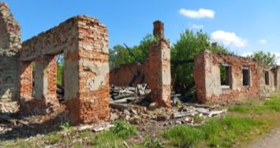
3. | Объемно-планировочное решение: | историческое объемно-планировочное решение в габаритах исторических наружных и внутренних капитальных стен*.  *искажено в советский период | 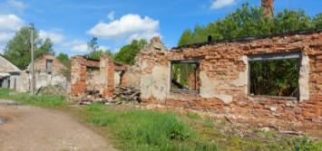
4. | Архитектурно-художественное решение фасадов: | историческое архитектурно-художественное решение и характер отделки фасадов;  исторические оконные и дверные проемы* – местоположение, высотные отметки, габариты, конфигурация (прямоугольная);  *фрагментарно искажены  декоративное оформление:  венчающий карниз;  лопатки и ниши в цокольной зоне северного фасада;  треугольные щипцы западной части. | 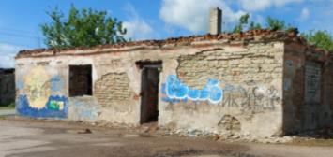  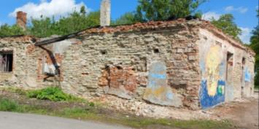  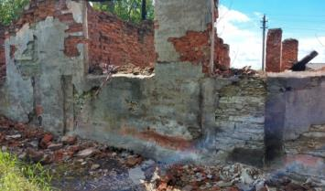  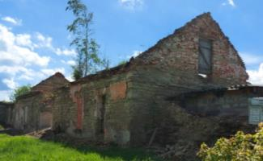
13.3. «Восточный хозяйственный корпус»
1. | Объемно-пространственное и планировочное решение: | историческое местоположение, габариты и конфигурация одноэтажного прямоугольного в плане с ризалитом корпуса*;  *искажен поздними вставками  историческое местоположение, габариты и конфигурация (скатная), высотные отметки крыши*.  * утрачена
2. | Конструктивная система: | исторические фундаменты – местоположение;  исторические стены – местоположение, габариты и конфигурация, материал исполнения (красный кирпич, известняк);  *без учета перестроек советского периода  исторические перекрытия* – местоположение, отметки высоты, конфигурация.  *утрачены | 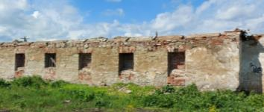  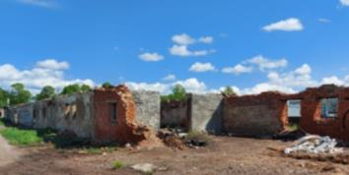
3. | Объемно-планировочное решение | историческое объемно-планировочное решение в габаритах исторических наружных и внутренних капитальных стен*;  *искажено в советский период | 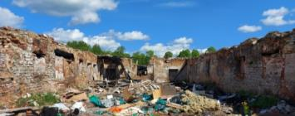
4. | Архитектурно-художественное решение фасадов: | историческое архитектурно-художественное решение и характер отделки фасадов;  исторические оконные и дверные проемы* – местоположение, высотные отметки, габариты, конфигурация (прямоугольная).  *фрагментарно искажены, заложены | 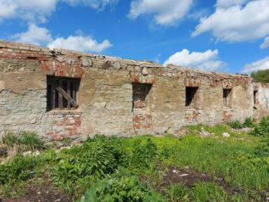
13.4. «Западный хозяйственный корпус»
1. | Объемно-пространственное и планировочное решение: | историческое местоположение, габариты и конфигурация корпуса, состоящего из одноэтажного на высоком цокольном этаже прямоугольного в плане с ризалитами и мезонином юго-западного корпуса и одноэтажного на высоком цокольном этаже прямоугольного в плане с мезонином северо-западного корпуса*;  *соединены поздней советской постройкой  историческое местоположение, габариты и конфигурация (скатная), высотные отметки крыши*, включая кирпичные дымовые трубы и треугольные мезонины.  * утрачена на юго-западном корпусе | юго-западный корпус  северо-западный корпус
2. | Конструктивная система: | исторические фундаменты – местоположение;  исторические стены – местоположение, габариты и конфигурация, материал исполнения (красный кирпич, известняк);  *без учета перестроек советского периода  исторические перекрытия* – местоположение, отметки высоты, конфигурация.  *фрагментарно утрачены в юго-западной части | 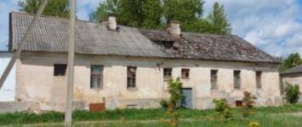  северо-западный корпус  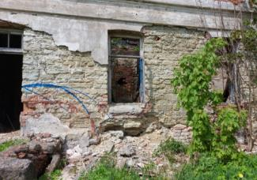  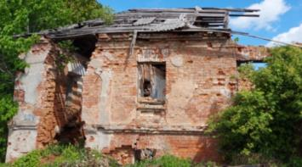  юго-западный корпус
3. | Объемно-планировочное решение: | историческое объемно-планировочное решение в габаритах исторических наружных и внутренних капитальных стен*.  *искажено в советский период | 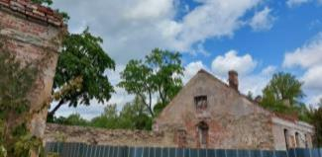
4. | Архитектурно-художественное решение фасадов: | историческое архитектурно-художественное решение и характер отделки фасадов;  исторические оконные и дверные проемы* – местоположение, высотные отметки, габариты, конфигурация (прямоугольная,  и слабо выраженная лучковая);  историческое крыльцо – местоположение (восточный фасад юго-западного корпуса); материал подпорных стенок (натуральный камень);  декоративное оформление:  профилированный венчающий карниз северо-западного корпуса;  треугольные фронтоны торцевых фасадов северо-западного корпуса;  цокольный уступ северо-западного корпуса;  треугольный щипец мезонина с венчающим профилированным карнизом западного фасада северо-западного корпуса;  угловые пилястры мезонина северо-западного корпуса;  профилированный венчающий карниз юго-западного корпуса;  междуэтажный профилированный карниз юго-западного корпуса;  лопатки в простенках юго-западного корпуса;  цокольный уступ западного фасада юго-западного корпуса;  треугольные щипцы северной части юго-западного корпуса;  треугольный фронтон мезонина северной части юго-западного корпуса. | запад, фотография начала XX в.  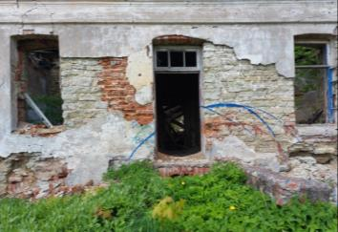  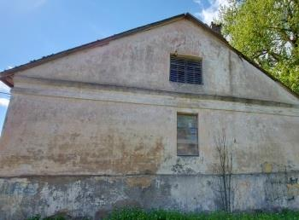  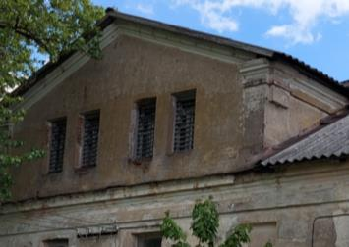  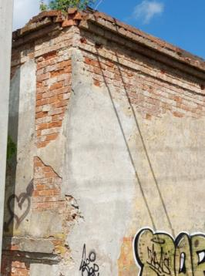  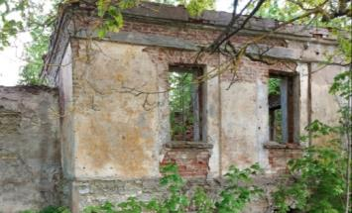  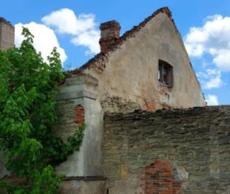  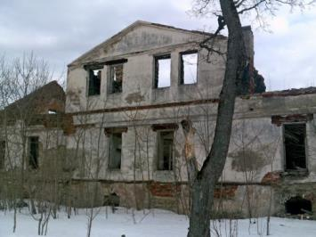
13.5. «Южный хозяйственный корпус»
1. | Объемно-пространственное и планировочное решение: | историческое местоположение, габариты и конфигурация одноэтажного прямоугольного в плане корпуса*;  *искажен поздними вставками  историческое местоположение, габариты и конфигурация (скатная), высотные отметки крыши*.  * искажена
2. | Конструктивная система: | исторические фундаменты – местоположение;  исторические стены – местоположение, габариты и конфигурация, материал исполнения (красный кирпич, известняк, каменная кладка);  *без учета перестроек советского периода  исторические перекрытия* – местоположение, отметки высоты, конфигурация.  *поздние | 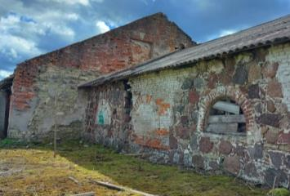  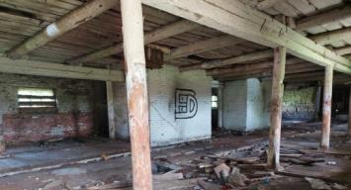
3. | Объемно-планировочное решение: | историческое объемно-планировочное решение в габаритах исторических наружных и внутренних капитальных стен*.  *искажено в советский период | 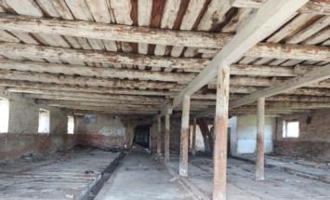  южный корпус
4. | Архитектурно-художественное решение фасадов: | историческое архитектурно-художественное решение и характер отделки фасадов;  исторические оконные и дверные проемы* – местоположение, высотные отметки, габариты, конфигурация (прямоугольная, полуциркульная);  *фрагментарно искажены  декоративное оформление:  треугольные фронтоны с карнизами южного корпуса;  оформление проемов центрального корпуса кирпичной кладкой. | 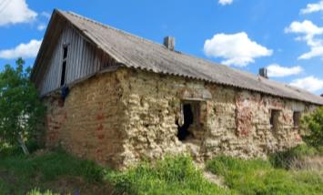  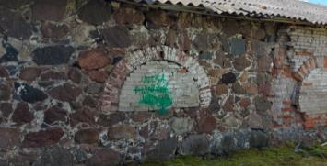  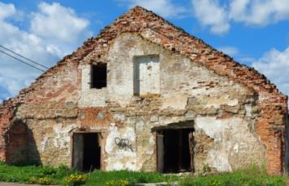
13.6. «Центральный хозяйственный корпус»
1. | Объемно-пространственное и планировочное решение: | историческое местоположение, габариты и конфигурация одноэтажного г-образного в плане корпуса*;  *искажен поздними вставками при переустройстве  историческое местоположение, габариты и конфигурация (скатная), высотные отметки крыши*.  * перестроена
2. | Конструктивная система: | исторические фундаменты – местоположение;  исторические стены – местоположение, габариты и конфигурация, материал исполнения (кирпич*, каменная кладка);  *без учета надстройки  исторические перекрытия* – местоположение, отметки высоты, конфигурация (плоская).  *преимущественно утрачены | 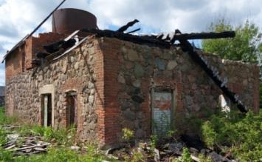  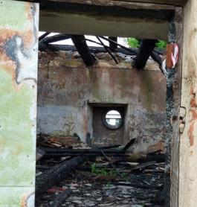
3. | Объемно-планировочное решение: | историческое объемно-планировочное решение в габаритах исторических наружных и внутренних капитальных стен*.  *искажено в советский период | 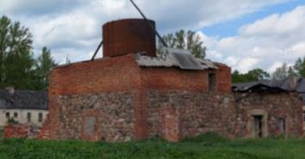
4. | Архитектурно-художественное решение фасадов: | историческое архитектурно-художественное решение и характер отделки фасадов;  исторические оконные и дверные проемы – местоположение, высотные отметки, габариты, конфигурация (прямоугольная, слабо выраженная лучковая);  декоративное оформление:  кирпичная кладка углов и проемов центрального корпуса в виде руста. | 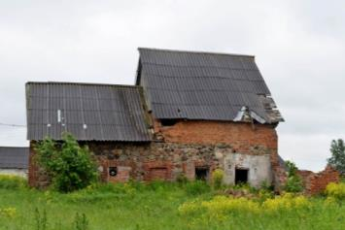  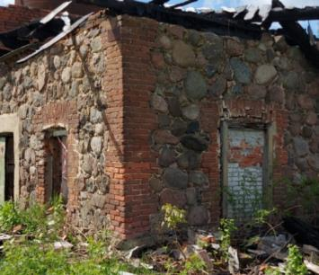
14. «Парк»
1. | Объемно-пространственное и планировочное решение: | историческое местоположение парка в объемно-пространственной и планировочной структуре ансамбля, севернее усадебной зоны, и деревни гостилицы в целом, ограниченного жилой застройкой населенного пункта;  исторический тип парка – пейзажный парк с элементами регулярной планировки, расположившийся на балтийско-лужском уступе;  историческая объемно-пространственная композиция:  сочетание открытых пространств (луга и поляны, в том числе в русле реки гостилки);  полуоткрытых пространств с ландшафтными группами деревьев, аллеями, с рядовыми посадками, садами;  закрытых пространств (включая пейзажные парки на севере, западе);  исторических зданий и сооружений на территории парка;  водной и гидротехнической системы, включая пруды, озера и реку гостилку, дренажную систему;  исторические композиционные и визуальные связи и раскрытия;  местоположение, объемно-пространственные, архитектурные, конструктивные и планировочные характеристики малых архитектурных форм и ландшафтных объектов на территории парка, включая:  - грот в восточном склоне – габариты и конфигурация (арочной формы), материал исполнения кладки (известняк);  - мост горбатый первый у мельницы;  - мост горбатый второй у пиличного пруда; | 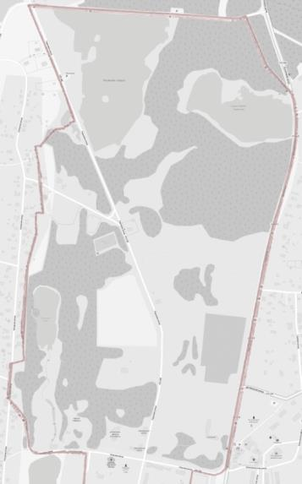  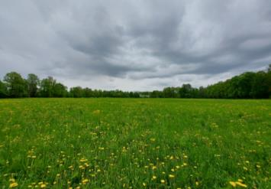  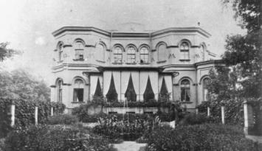  собственный садик у дворца, фото начала XX в.  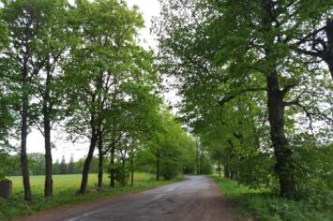  центральная дорога  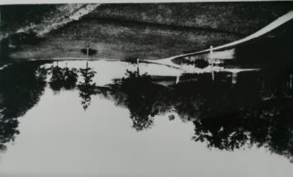  горбатый мост у Пиличного пруда, фото начала XX в.  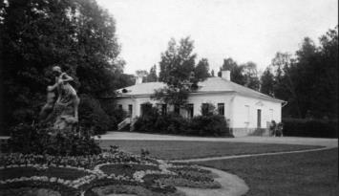  регалярный парк со скульптурой у дворца, фото начала XX в.  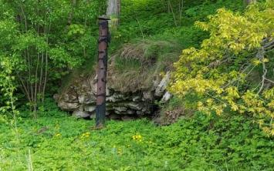  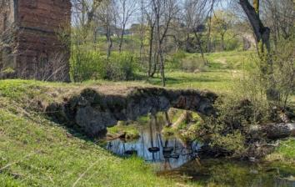  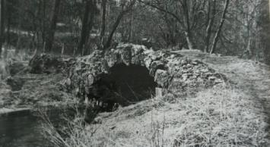  фотография 1980-х гг.
2. | Планировочная система: | историческая дорожно-тропиночная сеть*, включая местоположение и исторический характер покрытий дорог и аллей, включая:  *включая тропиночную и дорожную сеть xviii-xix веков  темная аллея от усадебного дома к оранжерее;  центральная аллея от церкви святой троицы к пруду Миниха (у западной границы западного луга);  дорожка от усадебного дома к Пиличному пруду;  спуск с холма к Пиличному пруду;  аллея центральной пешеходно-транспортной дороги;  восточная дорога (рядовые аллейные посадки);  южная дорога (южная граница, между усадебной и хозяйственной зонами); | 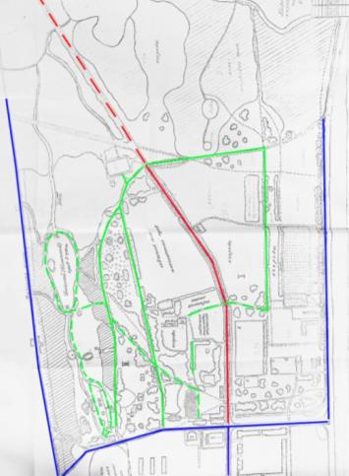  составлено условно по фотоматериалам и рисункам  - дорожная сеть  - пешеходно-транспортная аллея  - аллеи и пейзажные дорожки  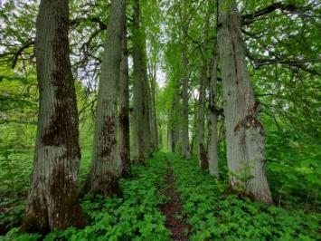  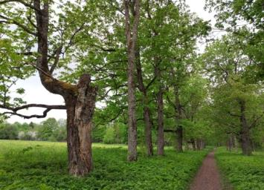  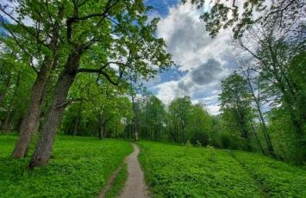  на восточном уступе  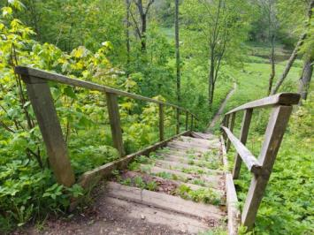  спуск к пруда  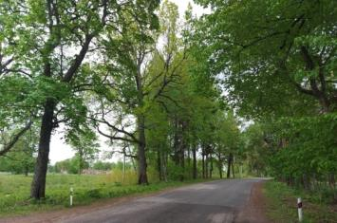  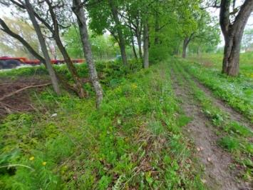  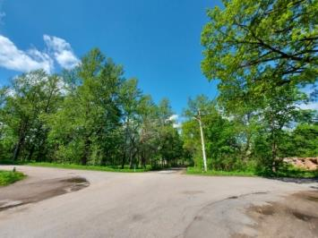
3. | Система насаждений: | основной исторический видовой состав насаждений:  старовозрастные и средневозрастные деревья лиственных и хвойных пород – исторический видовой состав и расположение согласно историческим материалам и материалам ландшафтной инвентаризации, в том числе:  фруктовый сад на востоке;  второй сад на востоке;  отдельно стоящие средне и старовозрастные деревья;  группы и ландшафтные композиции;  аллеи и рядовые посадки («темная», центральная, центральная дорога, вдоль восточной границы и иные);  сады и огороды у оранжереи;  смешанные посадки пейзажного парка (в центральной, западной и северной частях);  луг на востоке;  исторические типы и характер насаждений (аллеи, рядовые посадки, регулярные посадки, смешанные массивы, рощи, ландшафтные группы). | 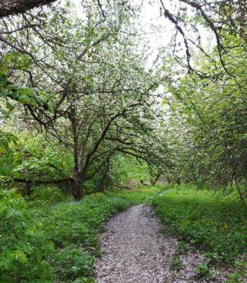  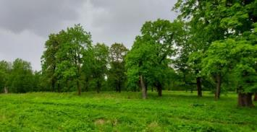  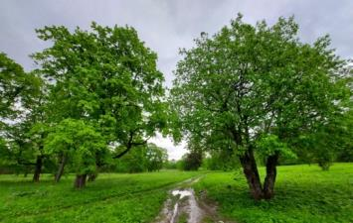  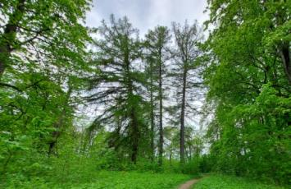  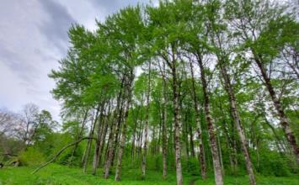  у пруда Мининха  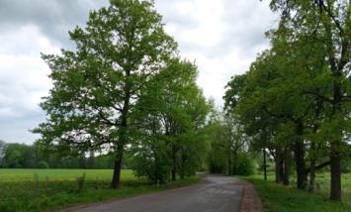  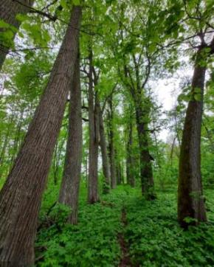  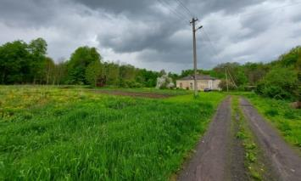  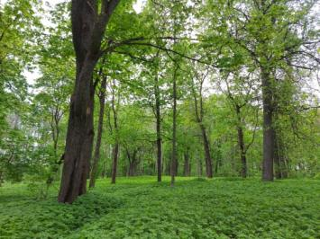  центральная часть  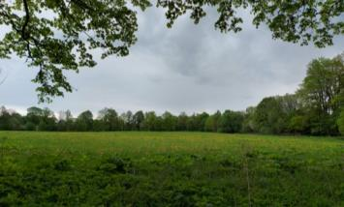  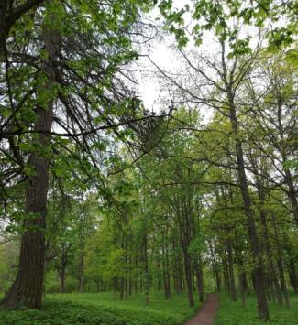
4. | Водная и гидротехническая системы: | историческое местоположение, габариты, характер и абрис береговых линий реки, прудов и озер, сформированная вокруг них пешеходная сеть, включая:  Ледажный пруд,  река Гостилка*,  *изменена в советский период  Пильничий пруд (Пиличный пруд),  пруд Миниха,  Нижный пруд (озеро Нижнее),  Карасево-карпинный пруд (озеро Карпо-Карасево);  исторические гидротехнические и мелиоративные:  местоположение исторической дренажной системы (дренажные канавы с валами), историческая конфигурация и габариты, абрис, рядовые посадки;  плотина Ледажного пруда;  каскад реки Гостилки у мельницы от Ледажного пруда – габариты, местоположение, историческая конфигурация;  каскад у второго горбатого моста – местоположение, историческая конфигурация и габариты, исполнение (каменная кладка);  плотина со шлюзом Пиличного  пруда;  каскад с гротом от Пиличного пруда к Нижнему озеру – местоположение, историческая конфигурация и габариты, исполнение грота (арка, сожженная из известняка);  водоподвод и водоспуск пруда Миниха. | 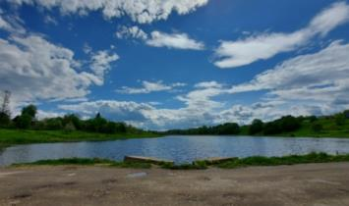  Ледажный пруд  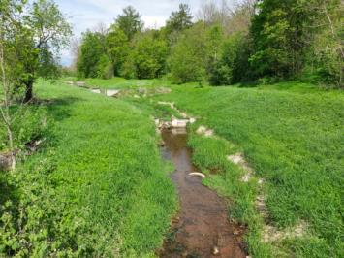  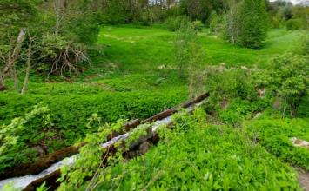  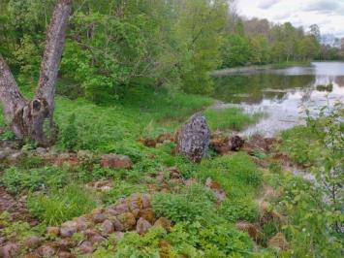  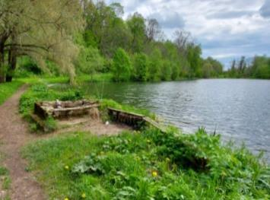  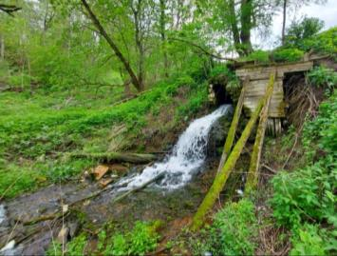  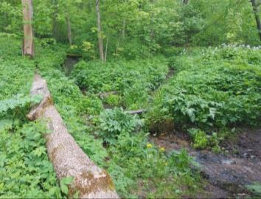
5. | Рельеф: | исторический тип рельефа – природный, с включением искусственных элементов (прудов, обваловки и гидротехнической системы);  общая характеристика рельефа, в том числе склон в сторону озер Нижнее и Карпо-Карасево, высокие берега русла реки Гостилки. | 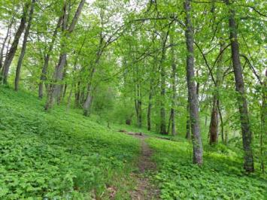  склон у пруда Миниха  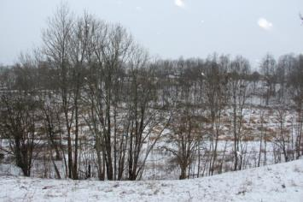  берега р.Гостилки
15. «Мост горбатый первый»
1. | Объемно-пространственное и планировочное решение: | визуальные, планировочные и композиционные связи элементов;  местоположение у мельницы исторического горбатого моста через реку Гостилка. | 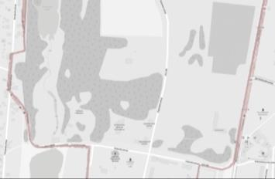  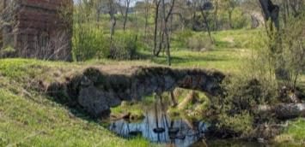
2. | Конструктивное и архитектурное решение: | исторические габариты и конфигурация (арочная), материал исполнения (кирпич, натуральный камень), включая свод моста и береговые устои. | 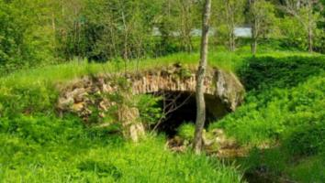
16. «Мост горбатый второй»
1. | Объемно-пространственное и планировочное решение: | визуальные, планировочные и композиционные связи элементов;  местоположение у Пиличного пруда исторического горбатого моста через реку Гостилка. | 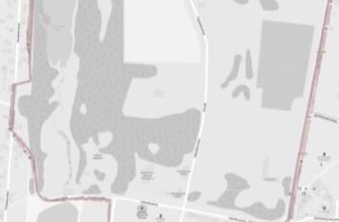  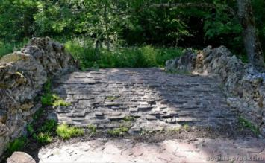
2. | Конструктивное и архитектурное решение: | исторические габариты и конфигурация (арочная), материал исполнения (кирпич, натуральный камень), включая арку моста и устои. | фотография 1980-х гг.  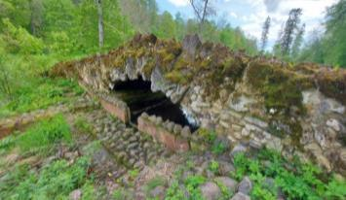  *перестроен
17. «Плотина со сливным колодцем»
1. | Объемно-пространственное и планировочное решение: | визуальные, планировочные и композиционные связи элементов;  историческая плотина со сливным колодцем – местоположение (у Пиличного пруда, северная оконечность), историческая конфигурация. | 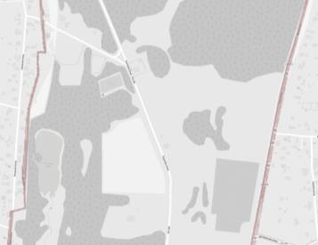  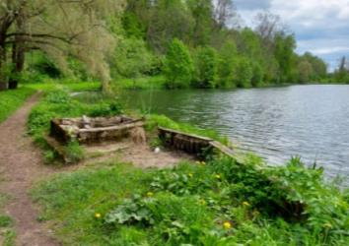
2. | Конструктивное и архитектурное решение: | исторические габариты и конфигурация, материал исполнения, включая подпорную стенку плотины;  исторические габариты и конфигурация (практически квадратная в плане) сливного колодца, материал исполнения, включая парапетную стенку и подпорные стенки;  исторические габариты, местоположение и конфигурация шлюзного устройства, материал исполнения (металл). | 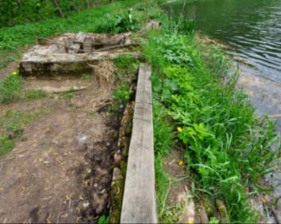  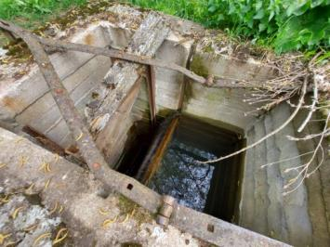  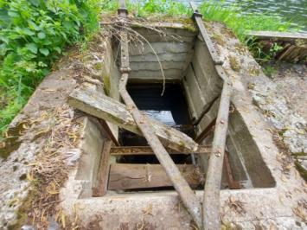
18. «Ледажный пруд»
1. | Объемно-пространственное и планировочное решение: | историческое местоположение пруда юго-западнее паркового ансамбля усадьбы, западнее церкви святой Троицы;  открытая (незастроенная, без высокорослых посадок) ландшафтная композиция и береговые откосы;  визуальные, планировочные и композиционные связи элементов, раскрытия с высоких берегов. | 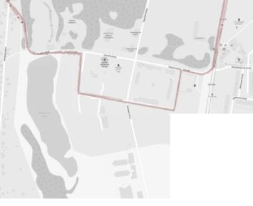  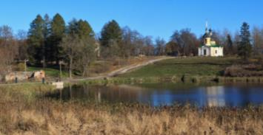  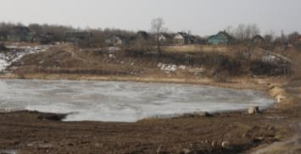
2. | Архитектурная и конструктивная система: | историческое местоположение, габариты и конфигурация (абрис) пруда, вытянутого по оси север-юг, включая откосы;  исторические конструкции берегоукрепления;  историческая плотина – местоположение, историческая конфигурация и габариты. | 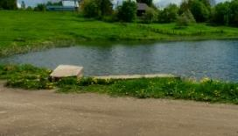
19. «Пильничий пруд» (Пиличный пруд)
1. | Объемно-пространственное и планировочное решение: | историческое местоположение пруда в западной части паркового ансамбля усадьбы, восточнее «Потешной крепости»;  открытая (незастроенная) композиция береговых откосов;  визуальные, планировочные и композиционные связи элементов, раскрытия с высоких берегов. | 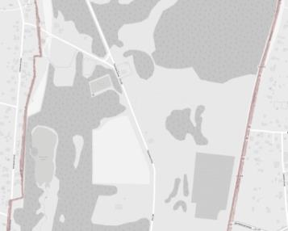  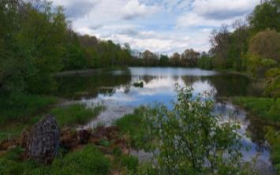
2. | Архитектурная и конструктивная система: | историческое местоположение, габариты и конфигурация (абрис) пруда, вытянутого по оси север-юг, включая откосы и круглый остров у западной границы;  местоположение водоспусков и плотины.  исторические конструкции берегоукрепления. | 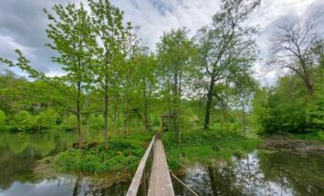  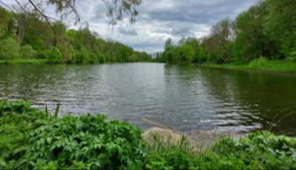
20. «Пруд Миниха»
1. | Объемно-пространственное и планировочное решение: | историческое местоположение искусственного пруда в северной части паркового ансамбля усадьбы, северо-восточнее Пиличного пруда;  открытая (незастроенная) композиция береговых откосов;  закрытое (уединенное) местоположение пруда в структуре парка;  визуальные, планировочные и композиционные связи элементов. | 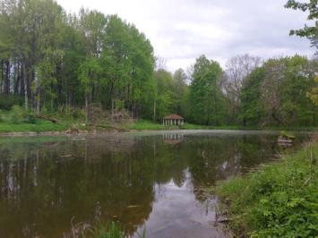
2. | Архитектурная и конструктивная система: | историческое местоположение, габариты и конфигурация (абрис) пруда, практически прямоугольного в плане, включая искусственно созданные откосы;  историческое местоположение водосброса и водоподвода;  исторические конструкции берегоукрепления. | 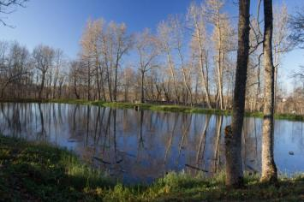  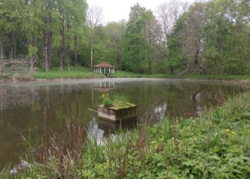
21. «Нижний пруд» (Нижнее озеро)
1. | Объемно-пространственное и планировочное решение: | историческое местоположение пруда (озера) в северно-западной оконечности паркового ансамбля усадьбы;  открытая (незастроенная) примыкающая территория, включая восточную часть без высокорослых посадок;  визуальные, планировочные и композиционные связи элементов. | 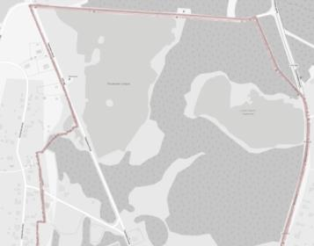  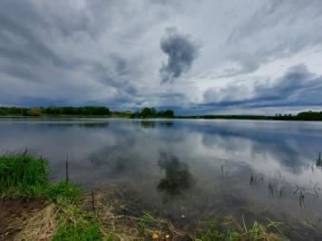
2. | Архитектурная и конструктивная система: | историческое местоположение, габариты и конфигурация (абрис) пруда (озера), практически треугольного в плане, включая откосы и острова;  исторические конструкции берегоукрепления, плотин (водоудерживающих устройств);  историческое местоположение водоподвода и водоспуска. | 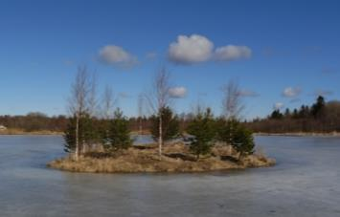  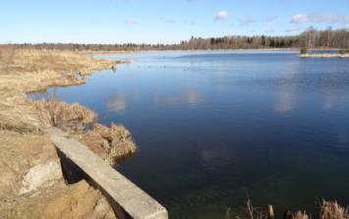
22. «Карасево-карпинный пруд» (озеро Карпо-Карасево)
1. | Объемно-пространственное и планировочное решение | историческое местоположение пруда (озера) в северно-восточной оконечности паркового ансамбля усадьбы;  открытая (незастроенная) примыкающая территория;  визуальные, планировочные и композиционные связи элементов. | 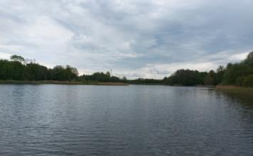
2. | Архитектурная и конструктивная система: | историческое местоположение, габариты и конфигурация (абрис) пруда (озера), вытянутого по оси восток-запад, включая откосы и полуостров в северной части;  исторические конструкции берегоукрепления, плотин (водоудерживающих устройств);  историческое местоположение водоподвода и водоспуска. | 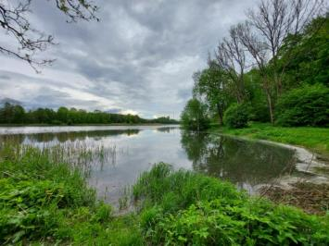  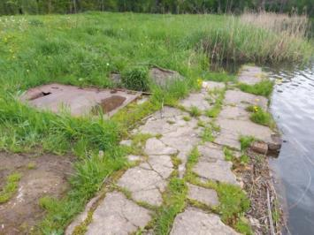

Предмет охраны может быть уточнен в процессе историко-культурных и реставрационных исследований, реставрационных работ.

